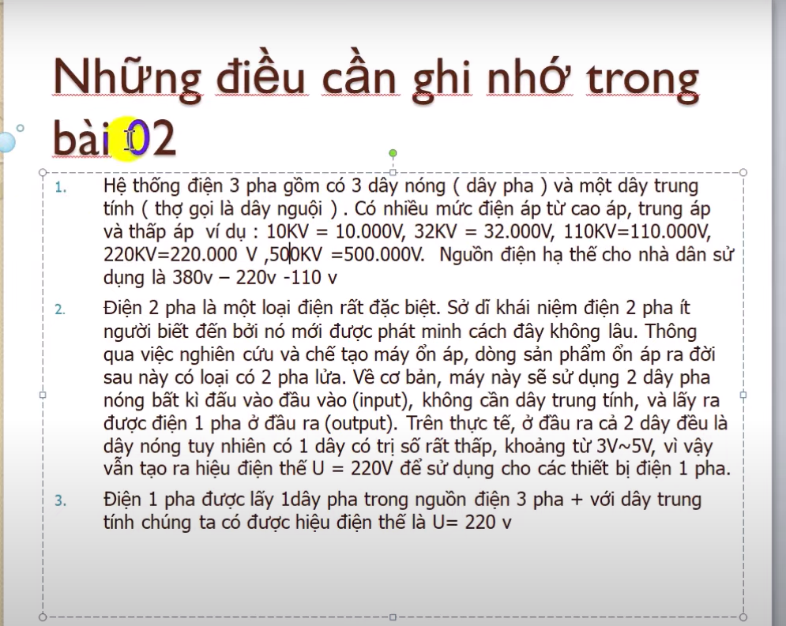

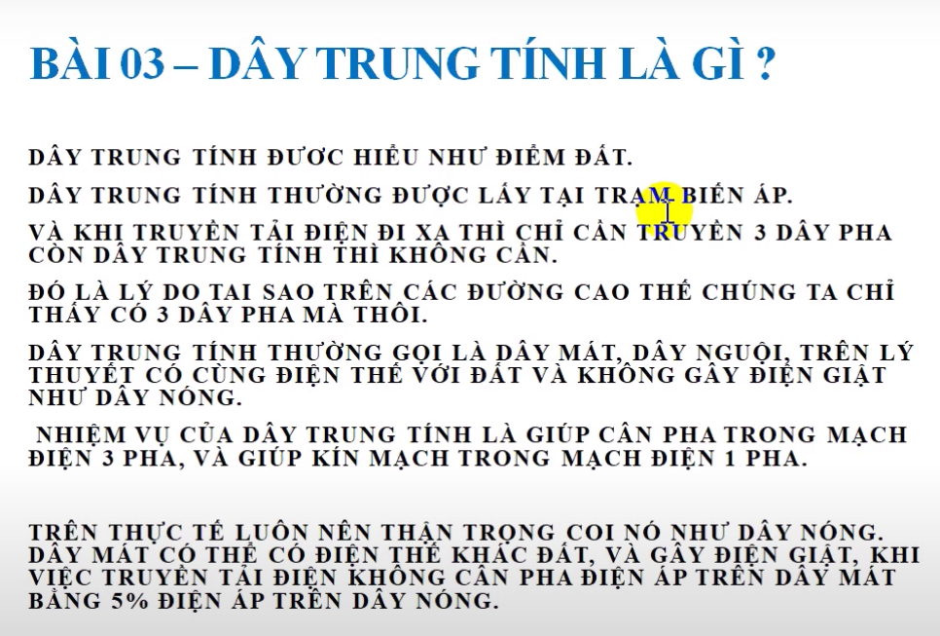

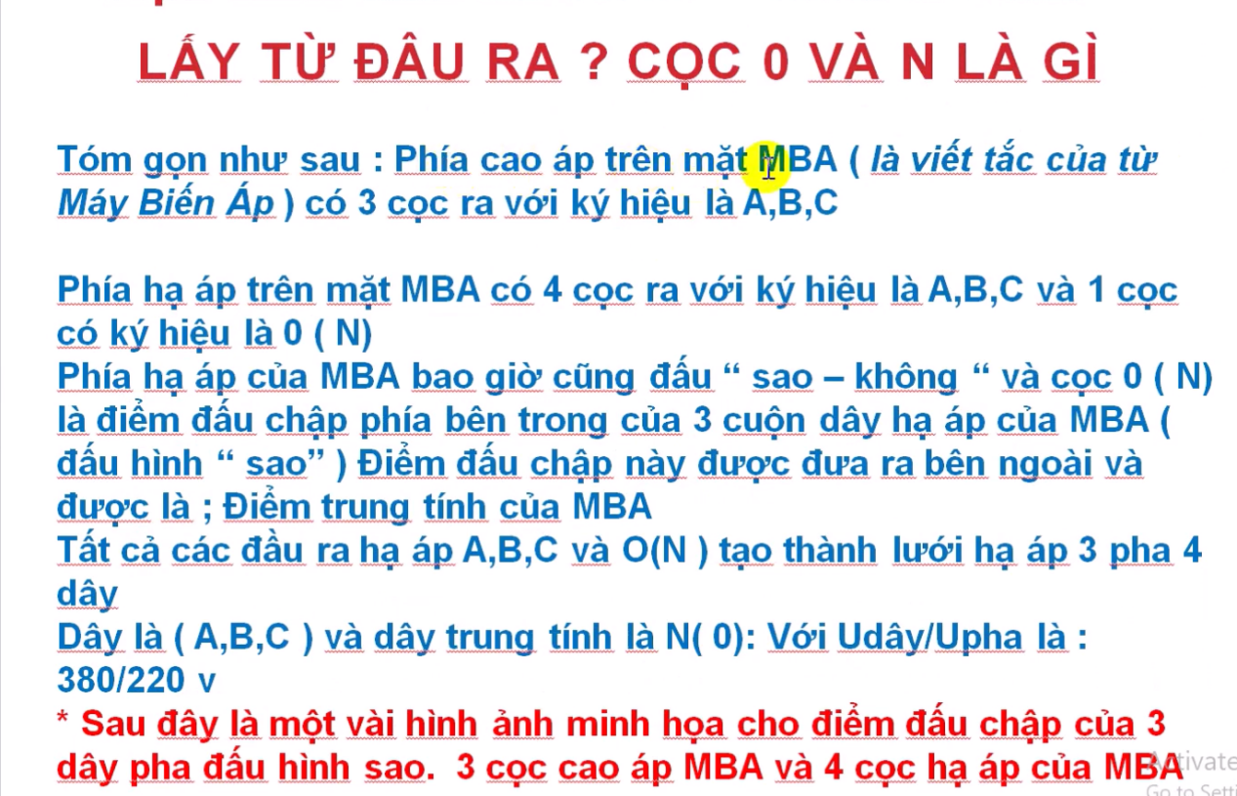

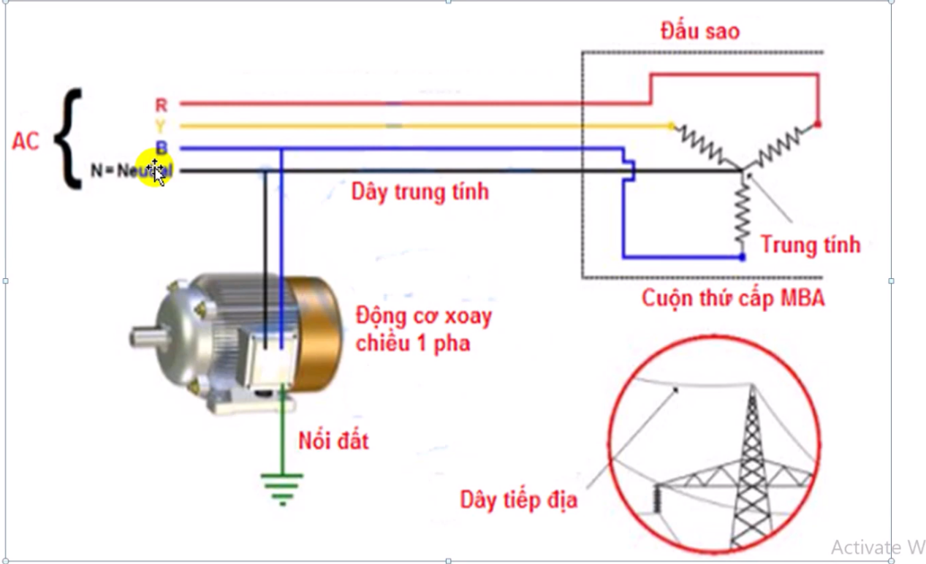



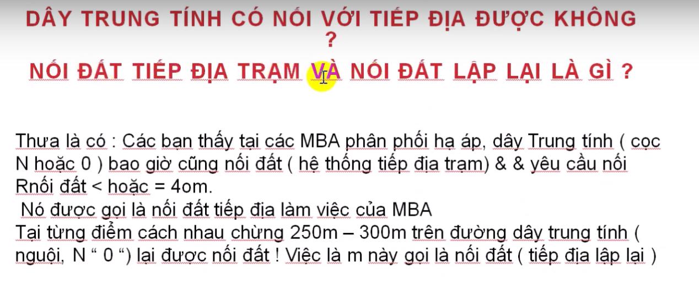

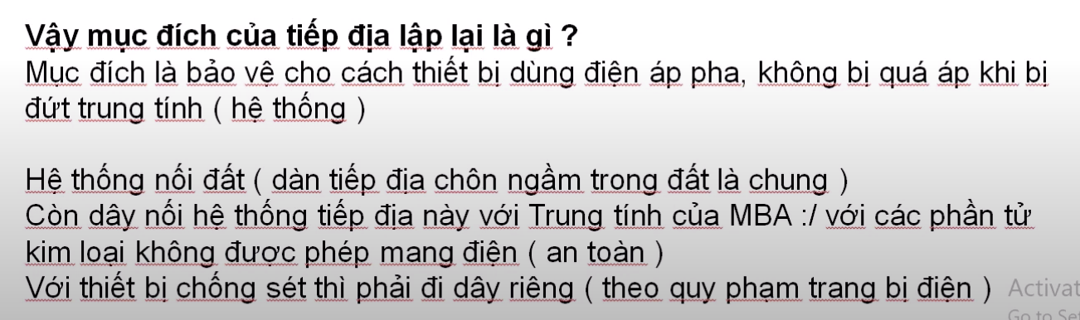

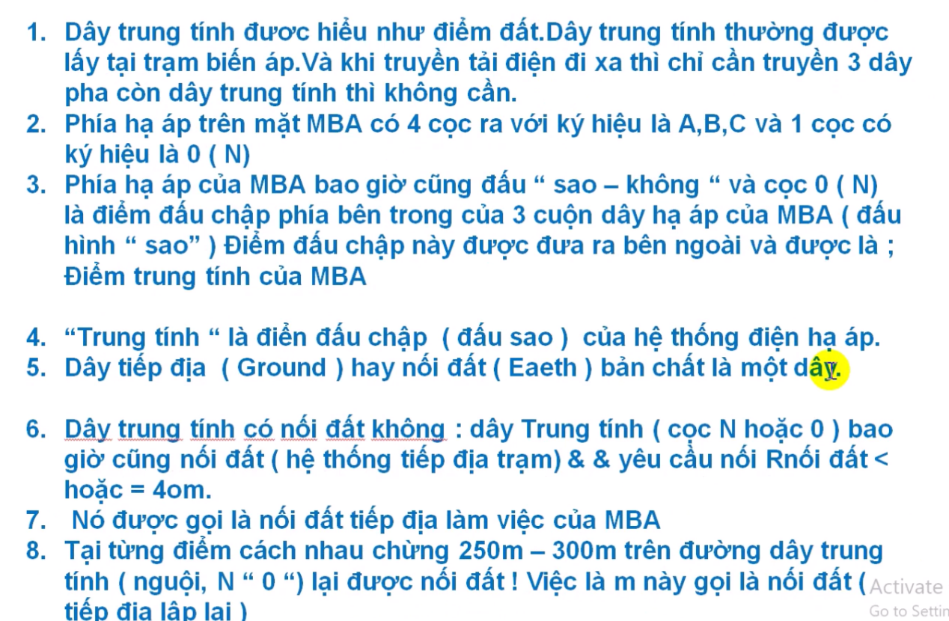

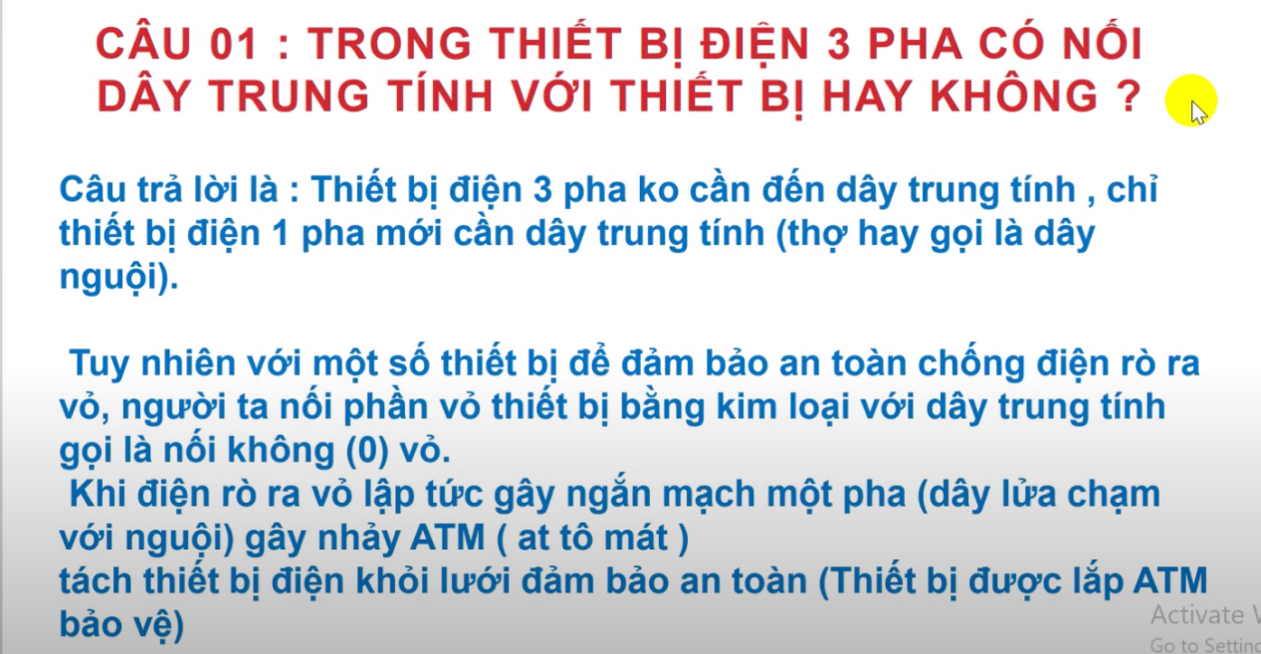

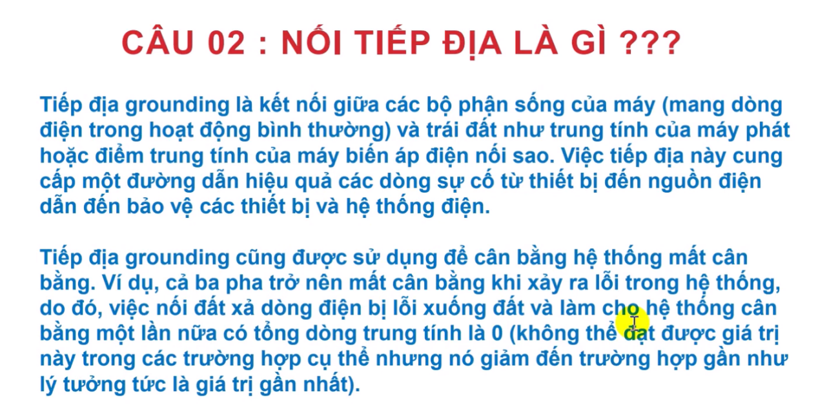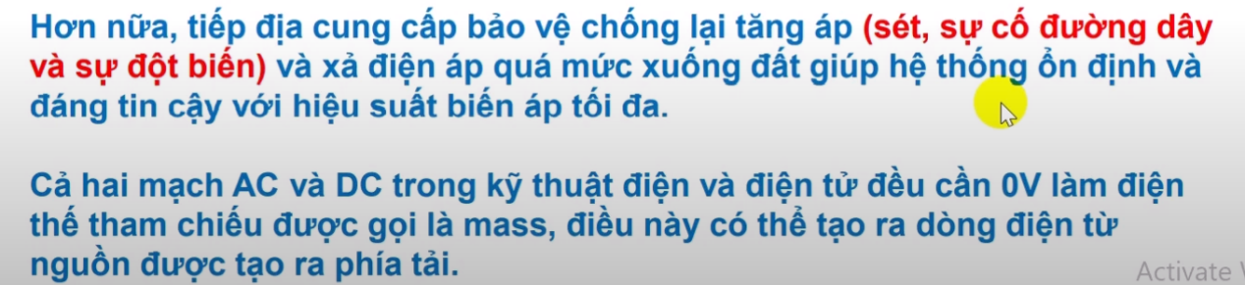

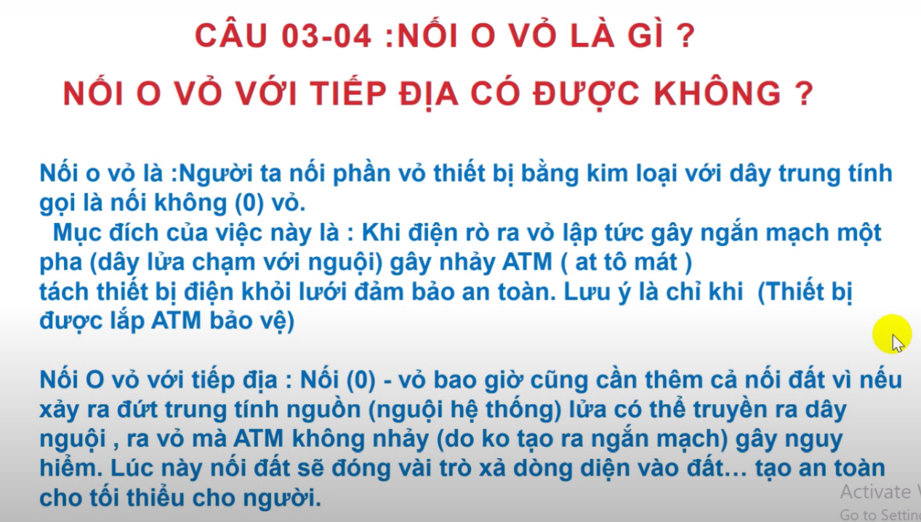

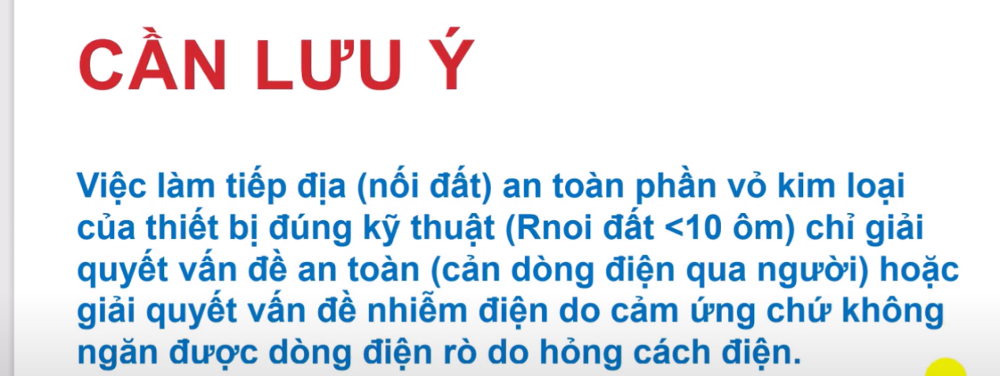

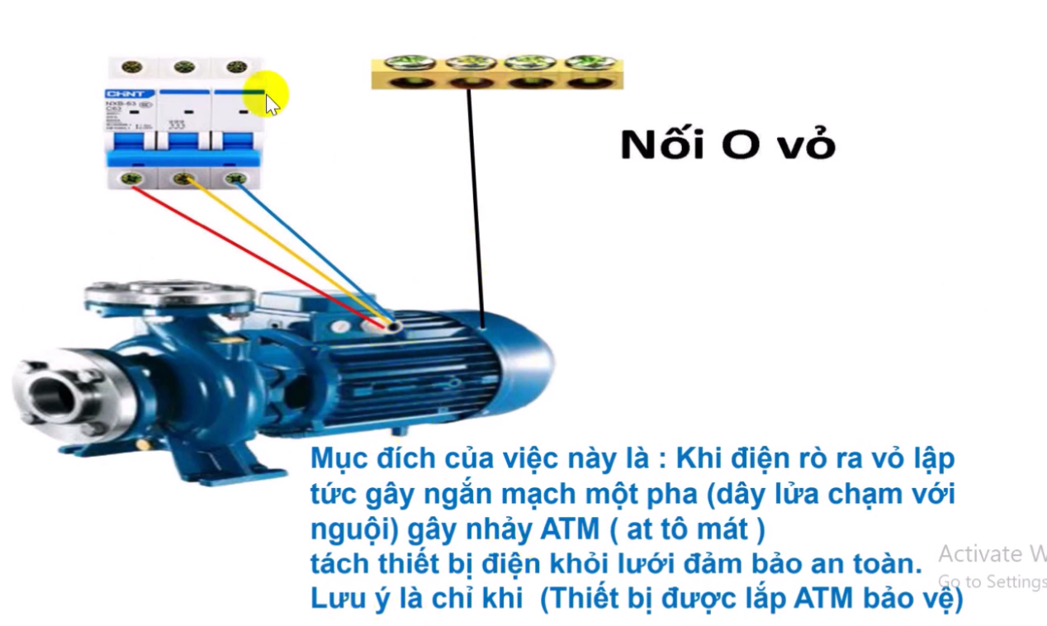

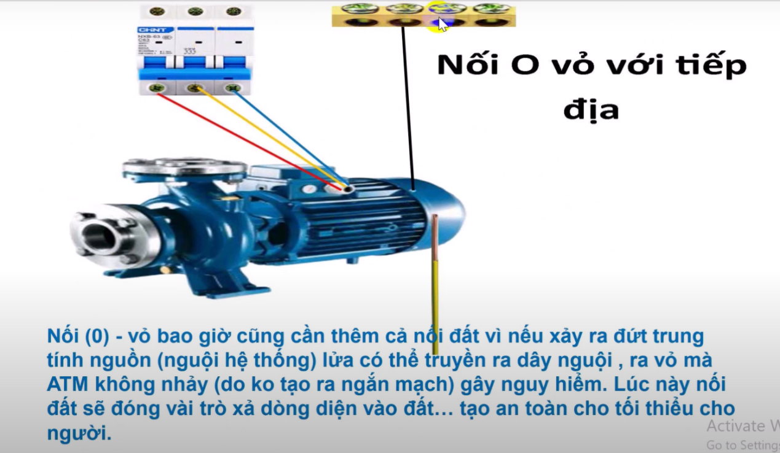

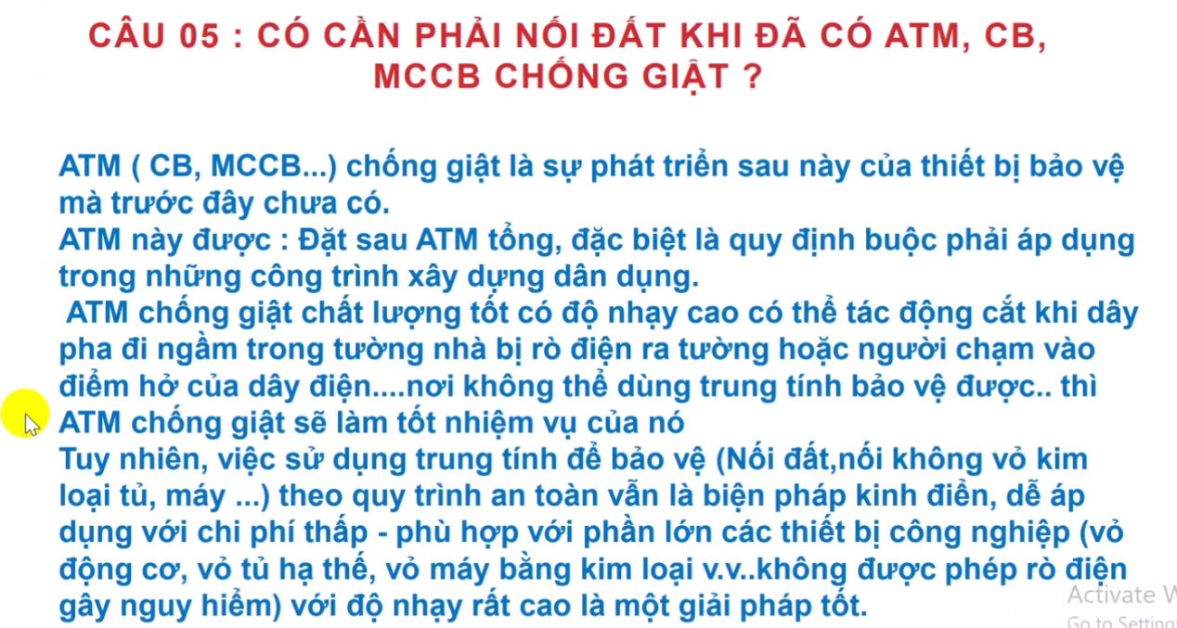



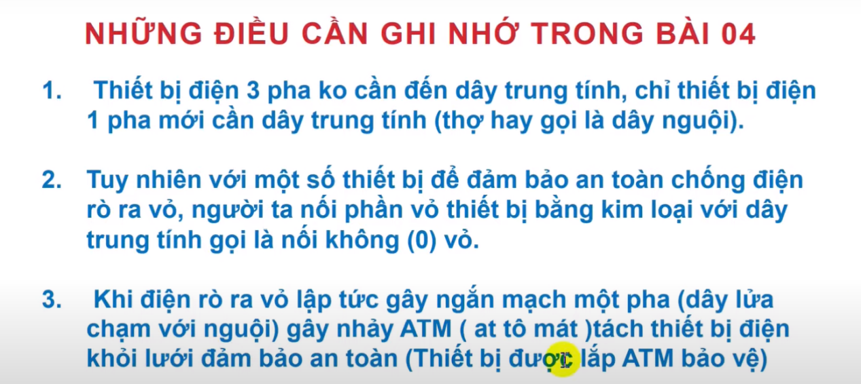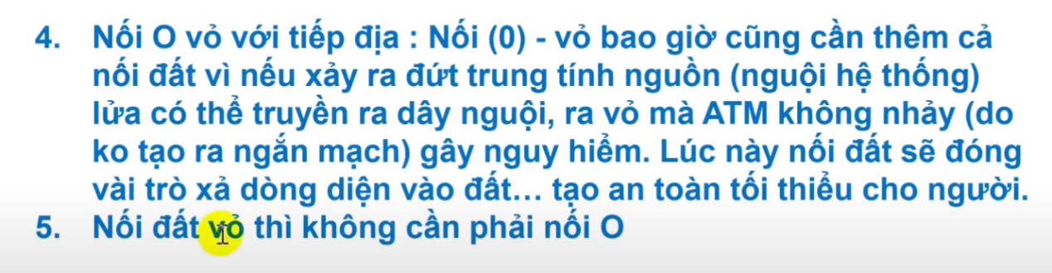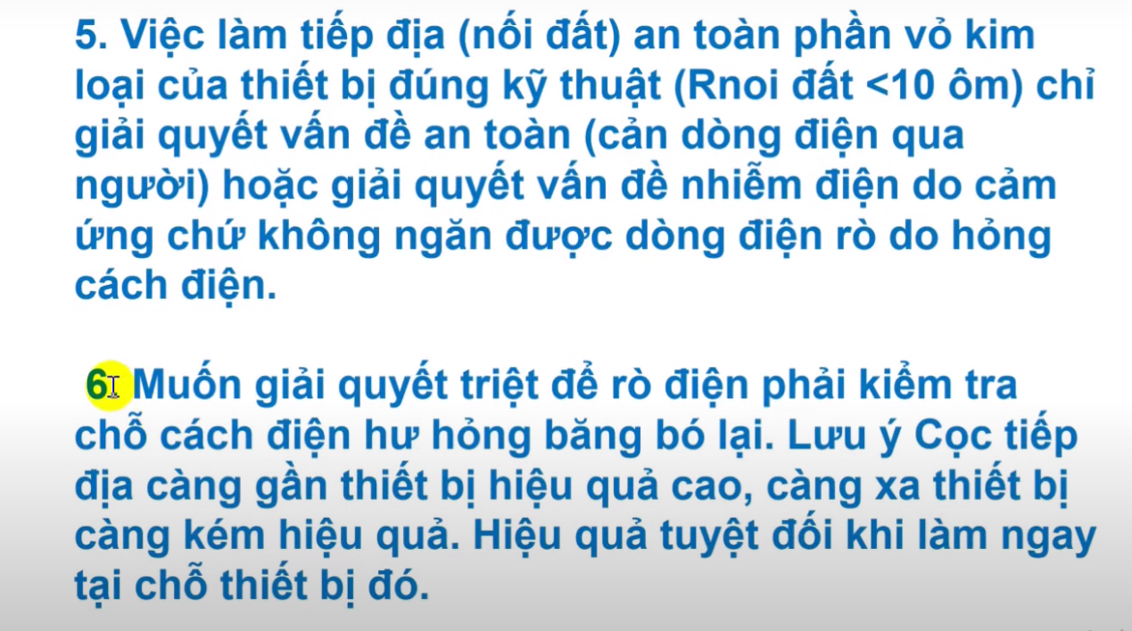

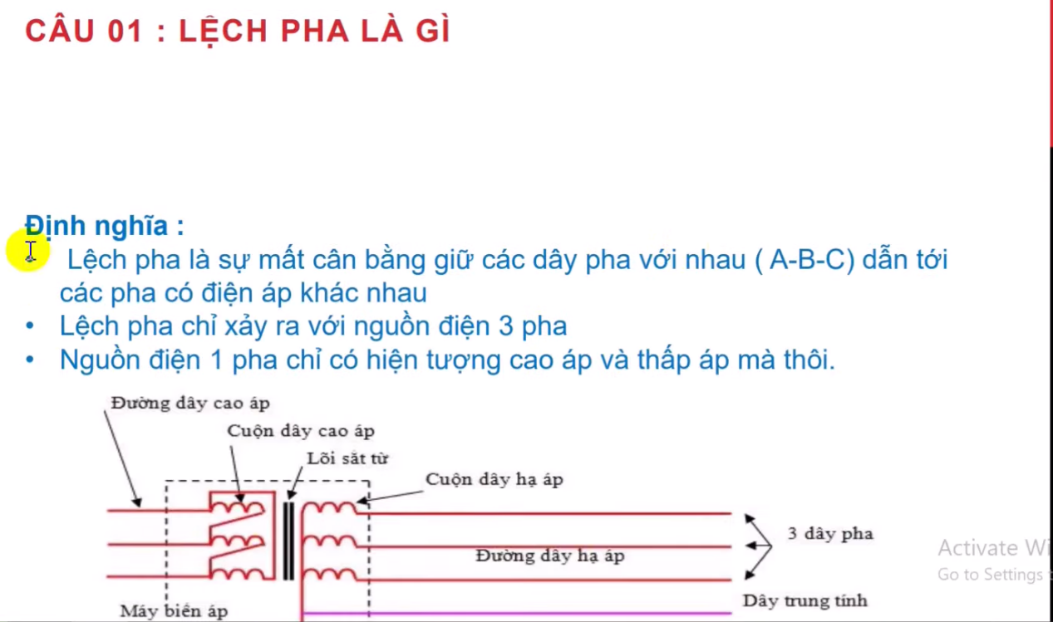

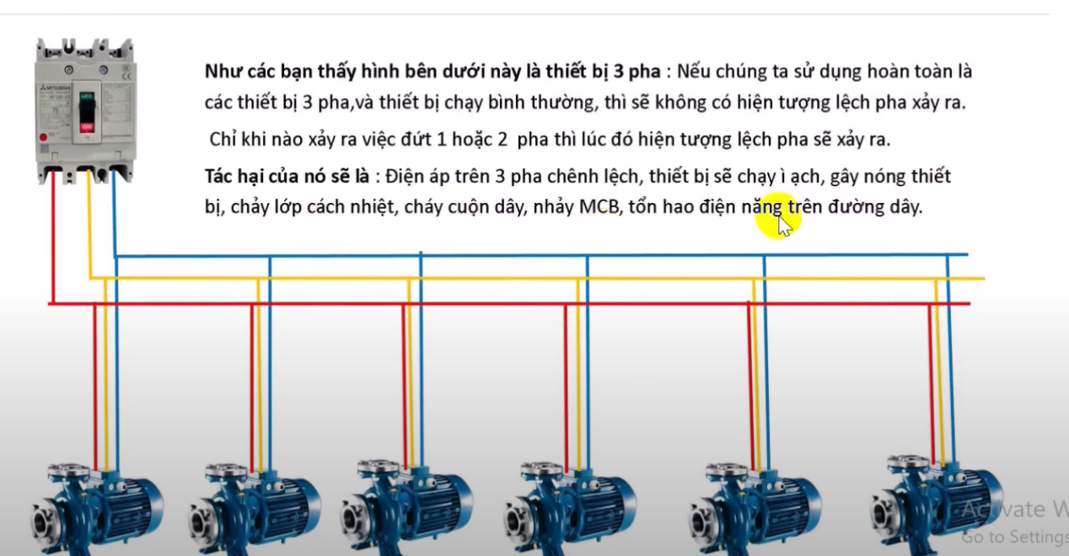

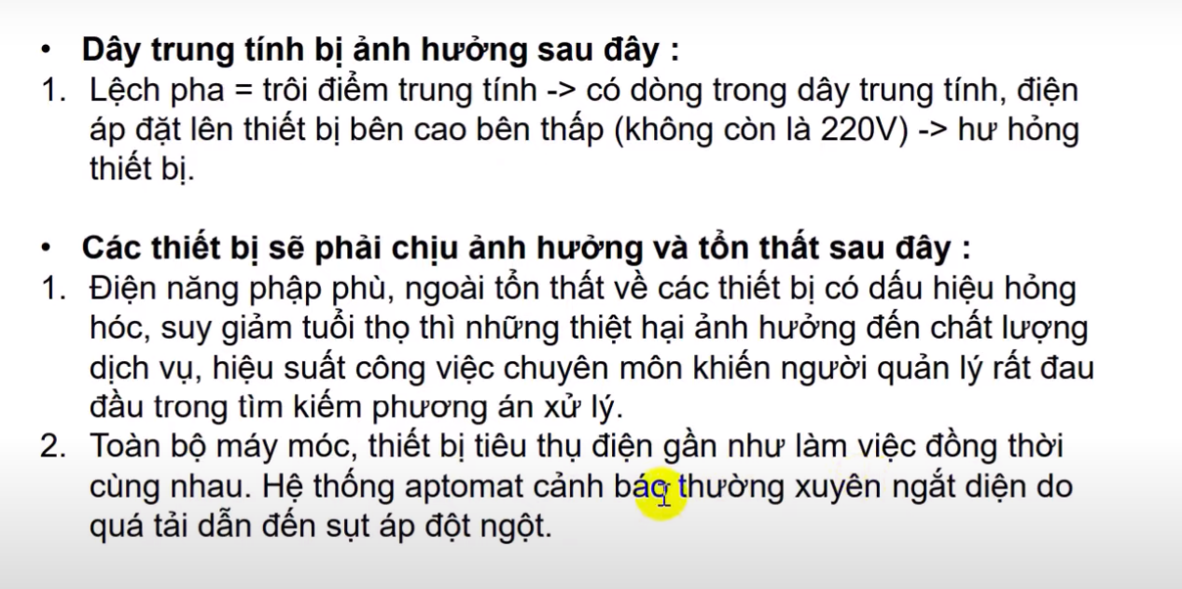

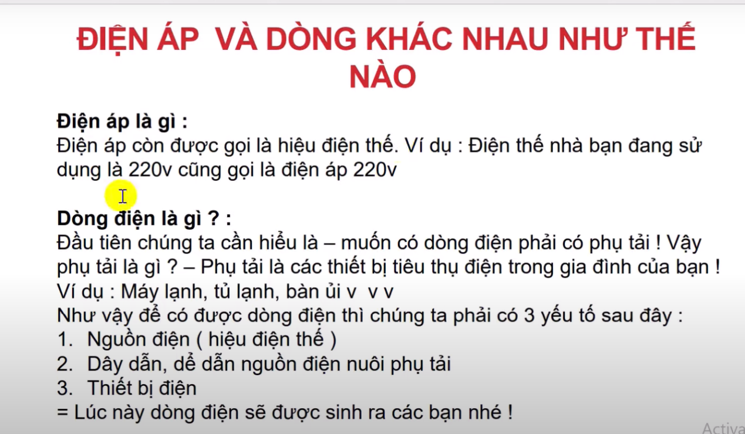

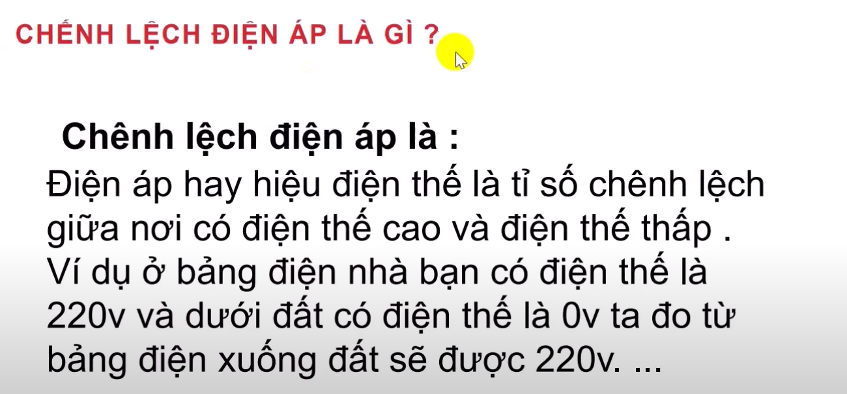

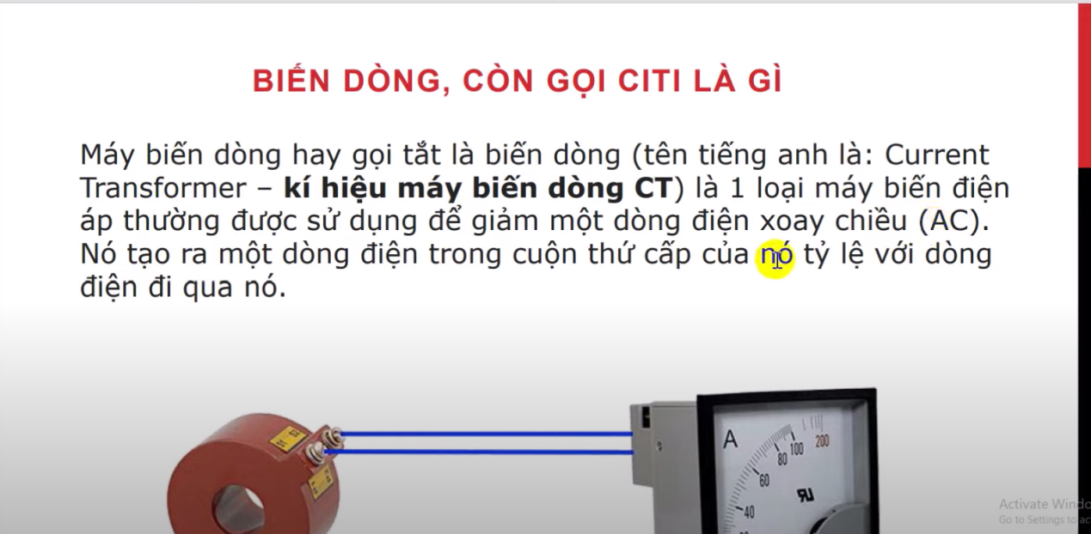 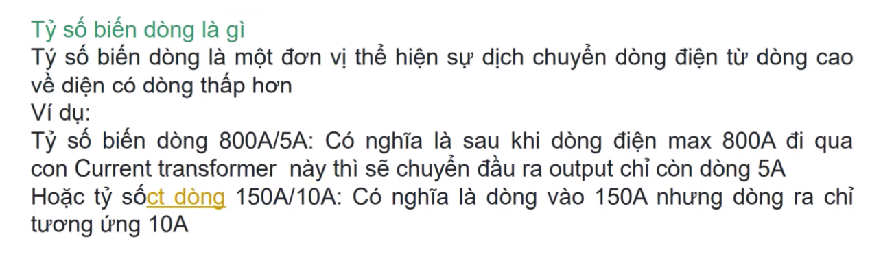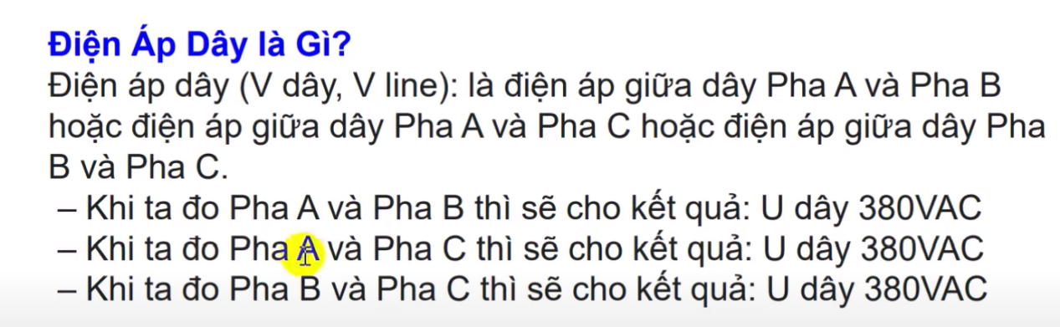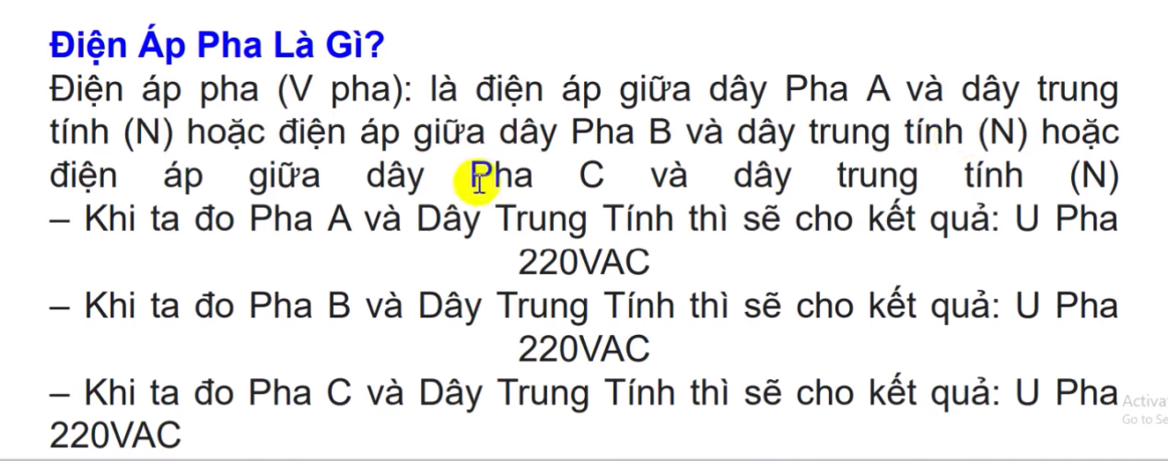

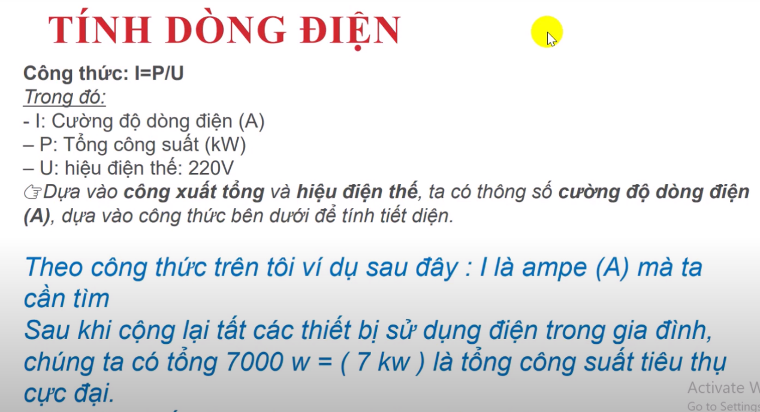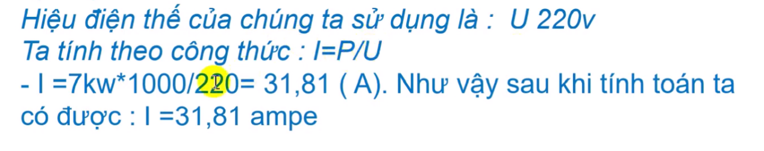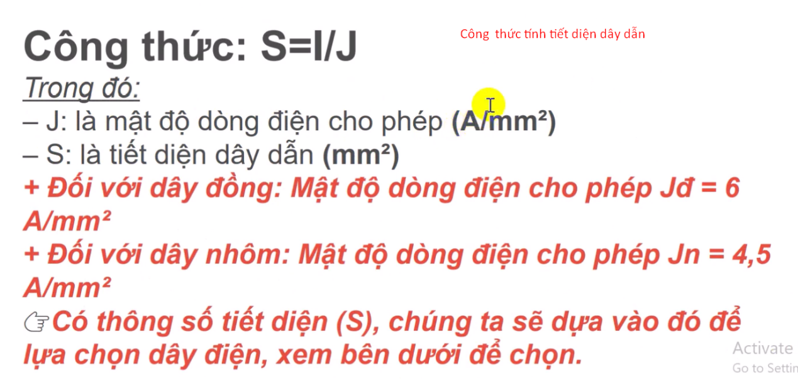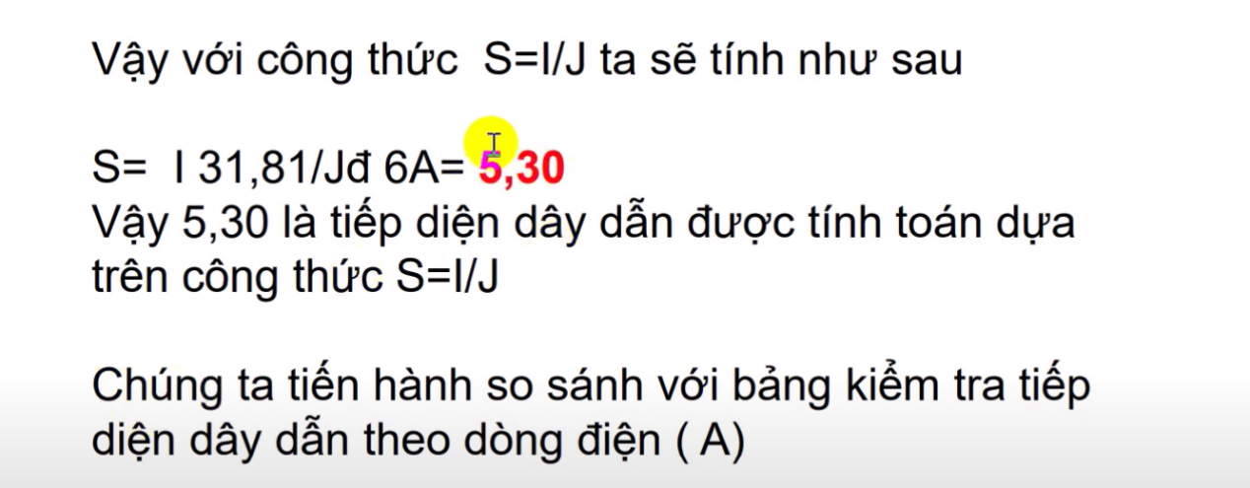

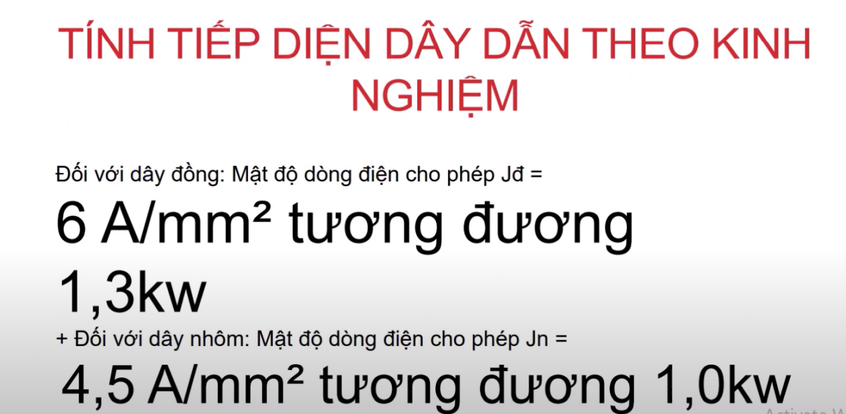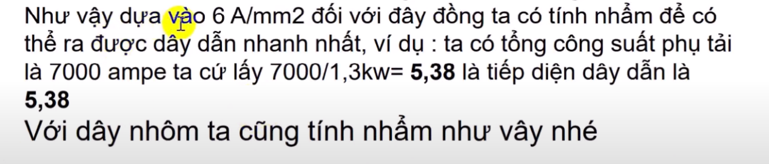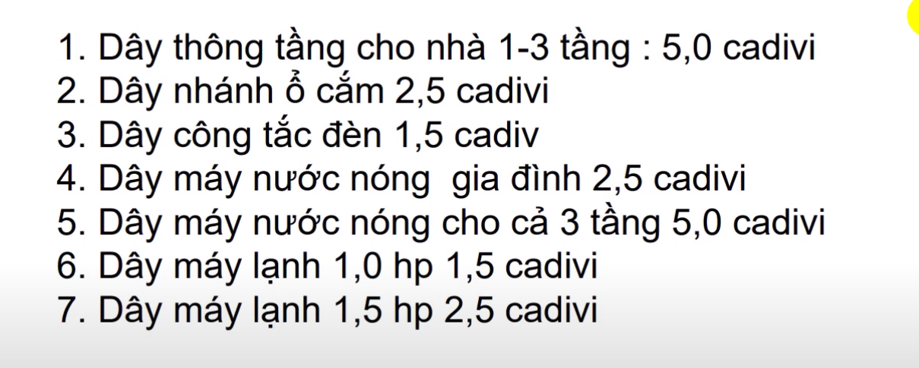

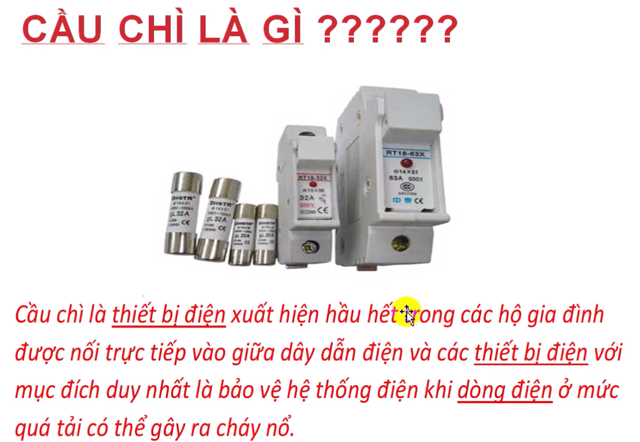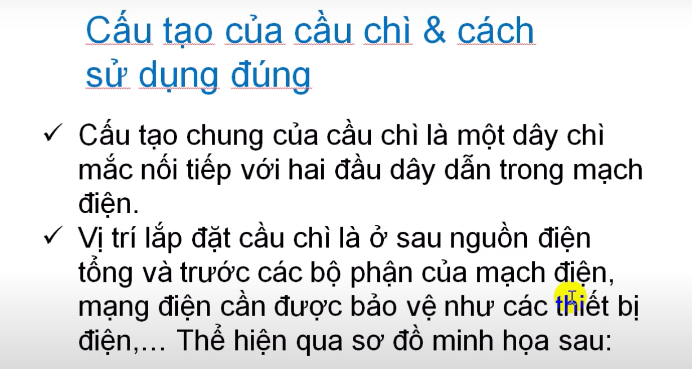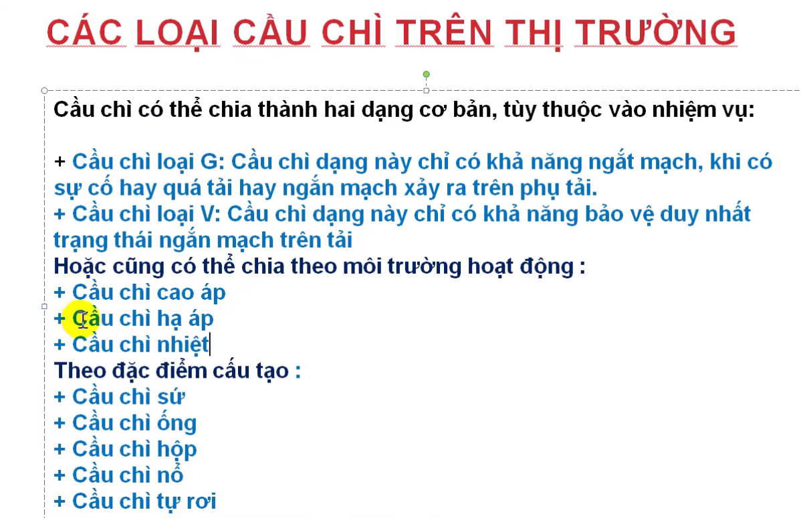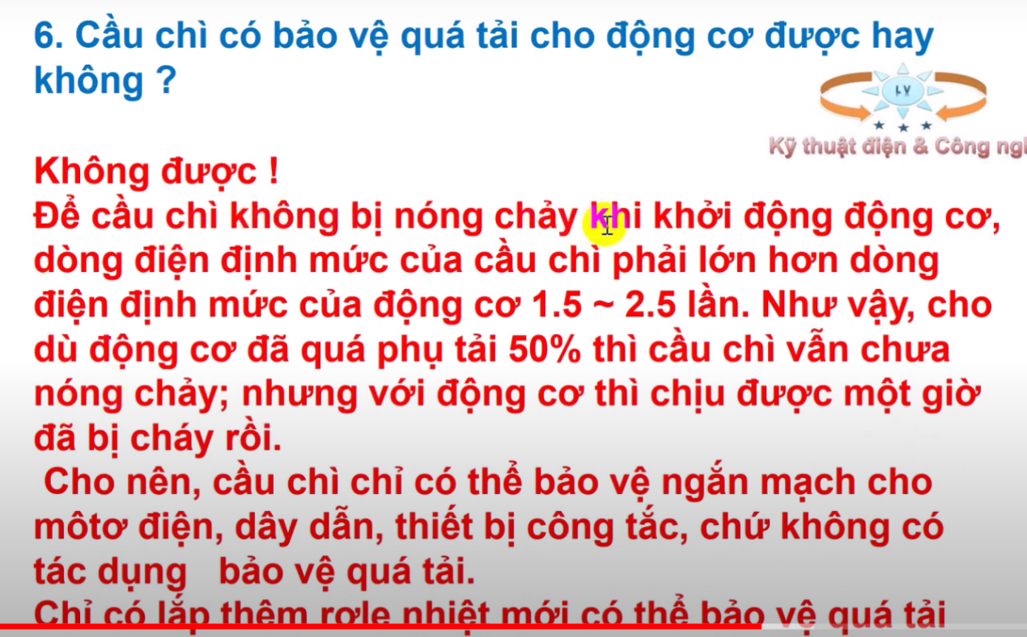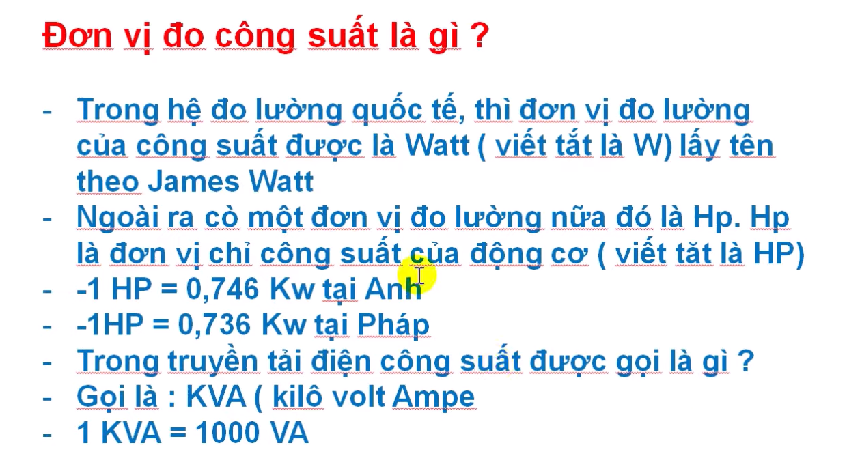

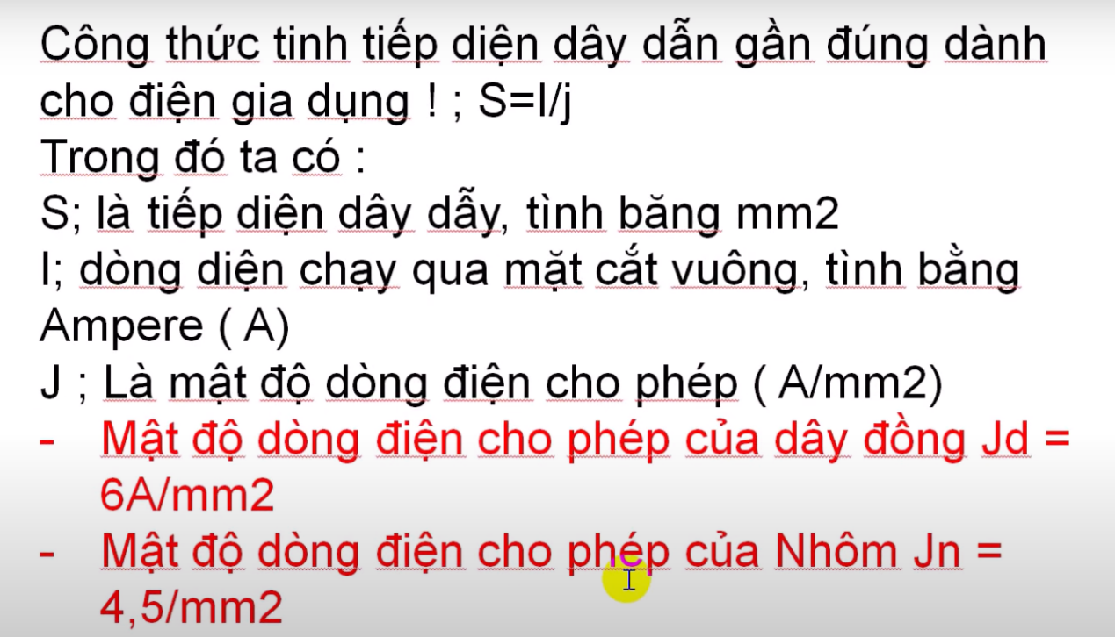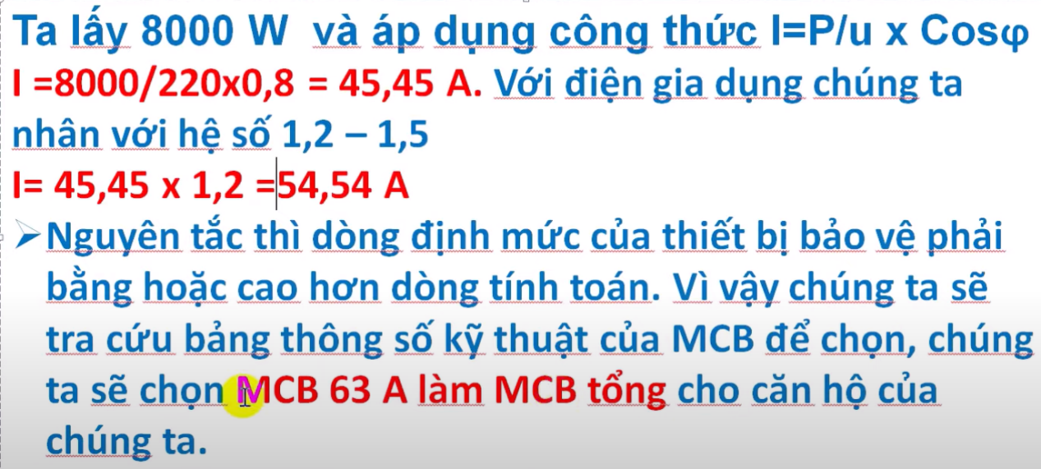

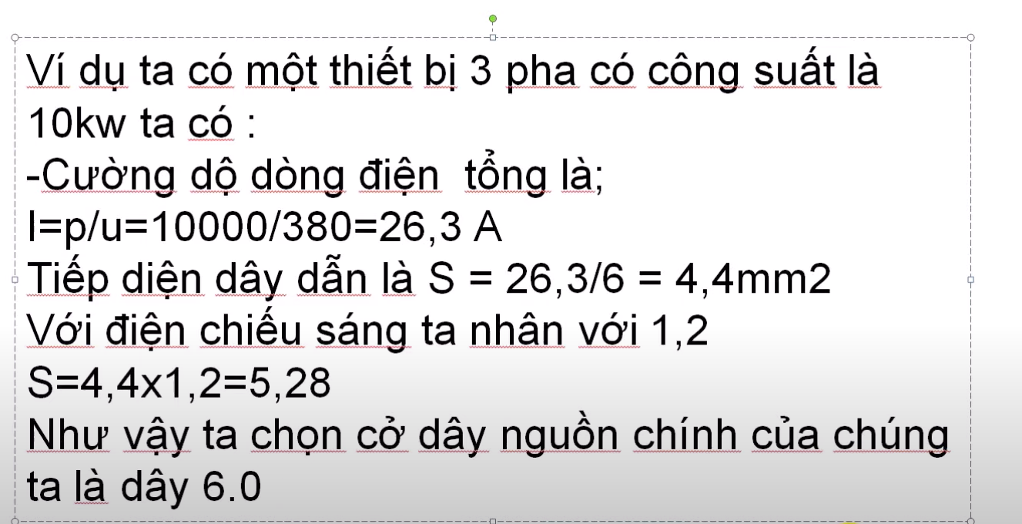

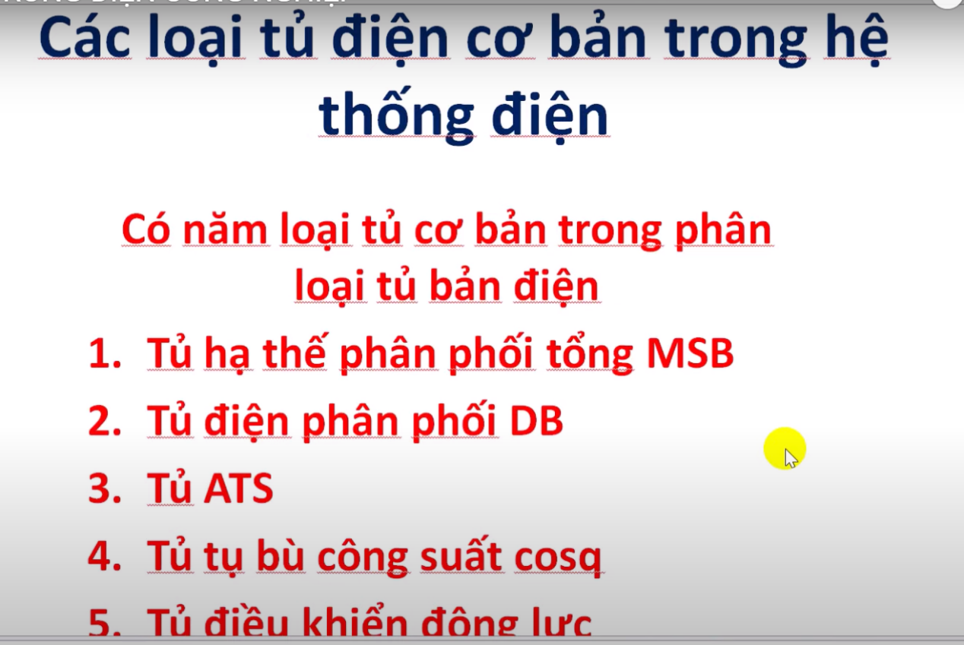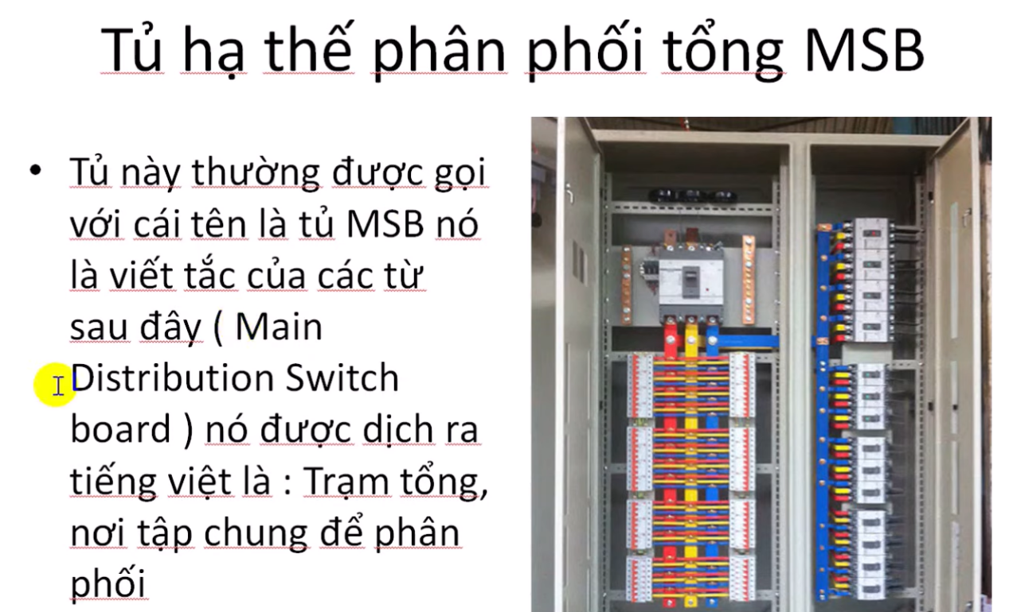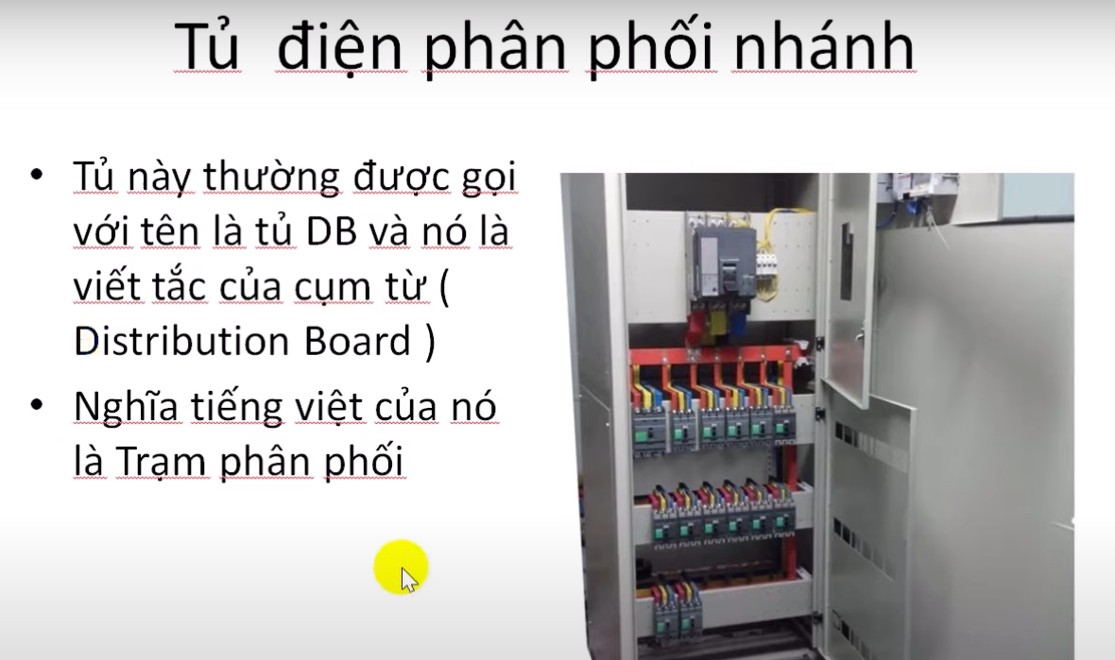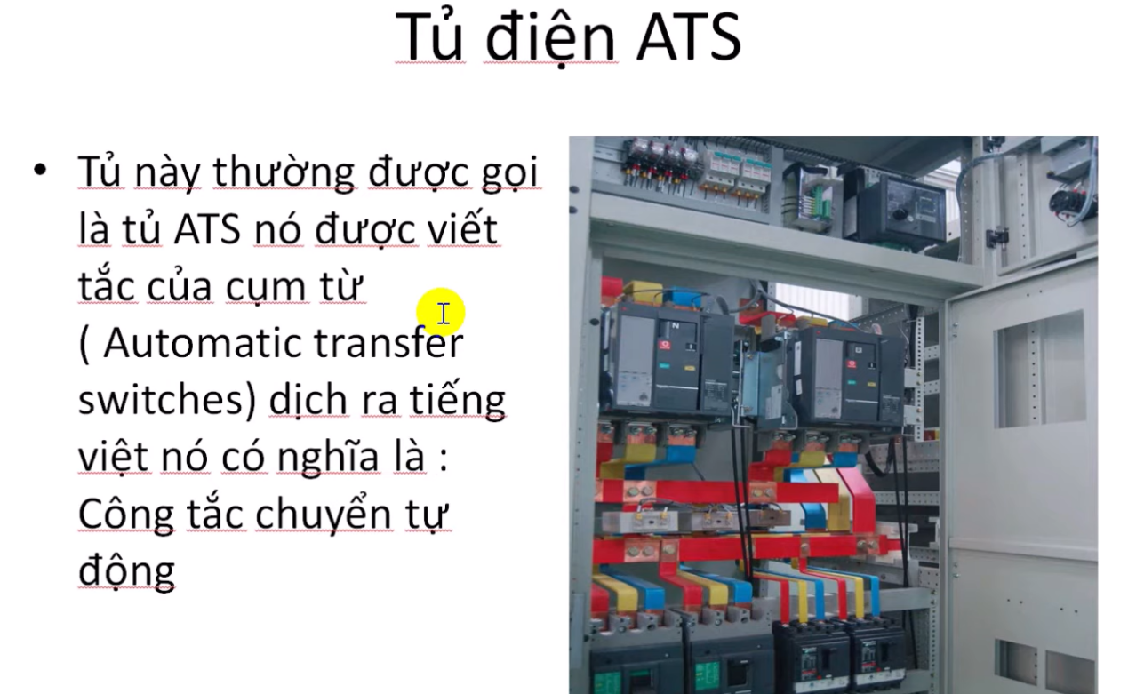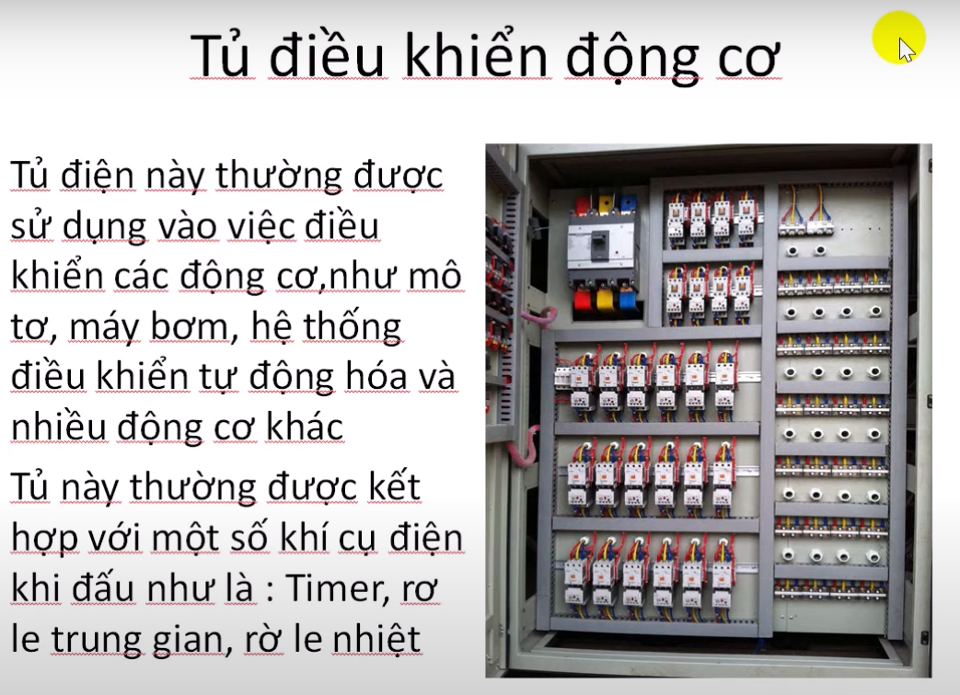

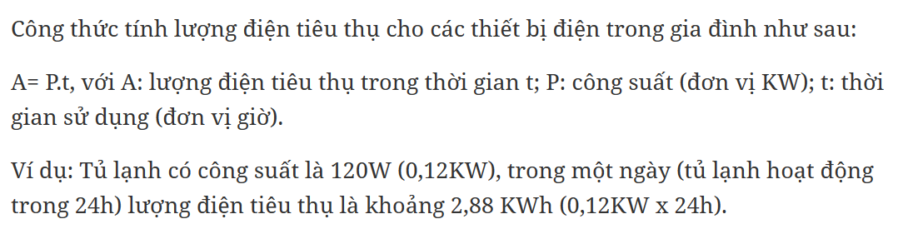

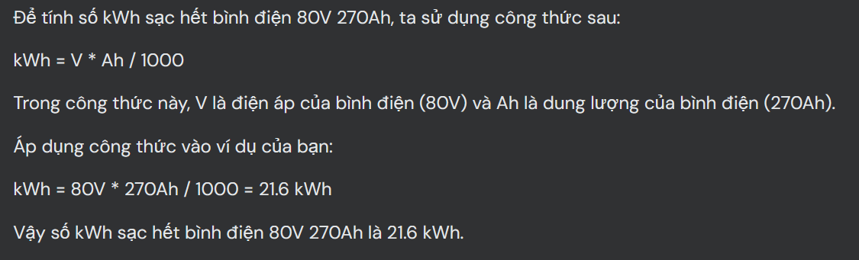

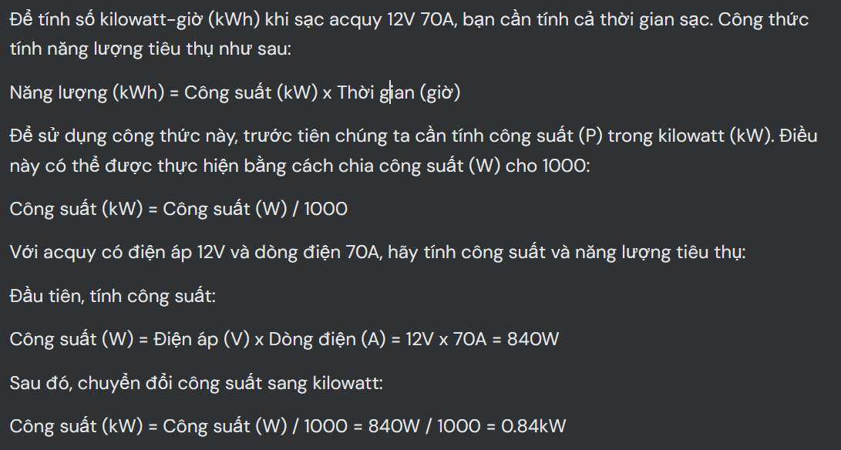

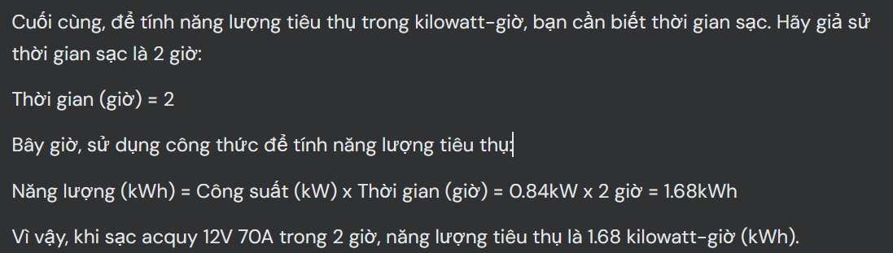

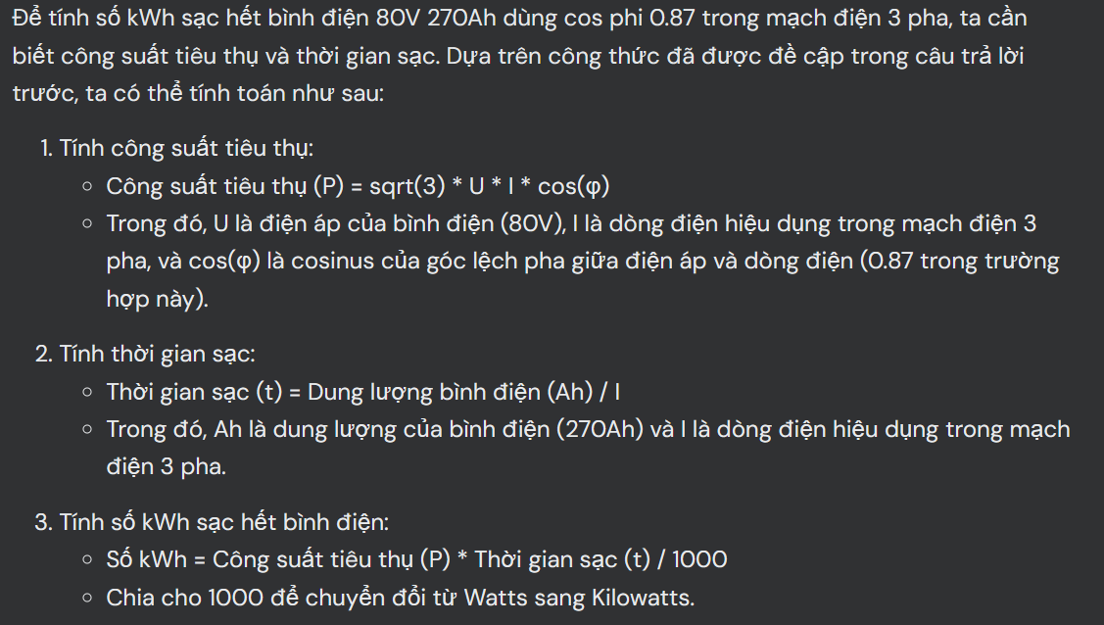

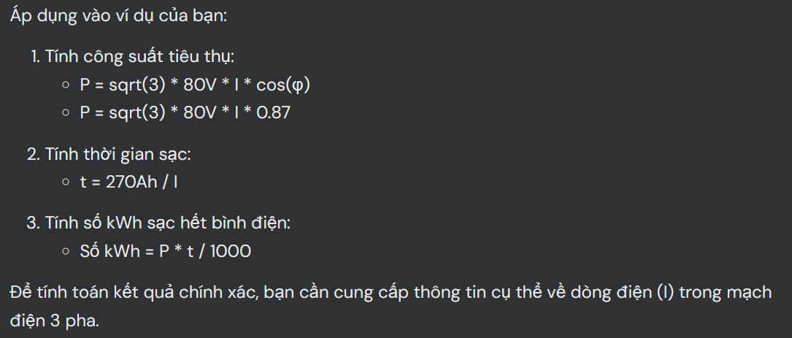

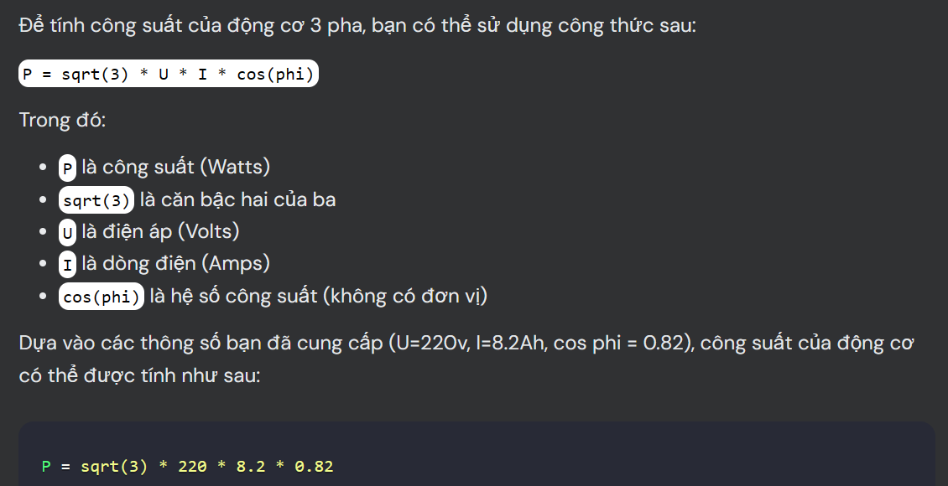

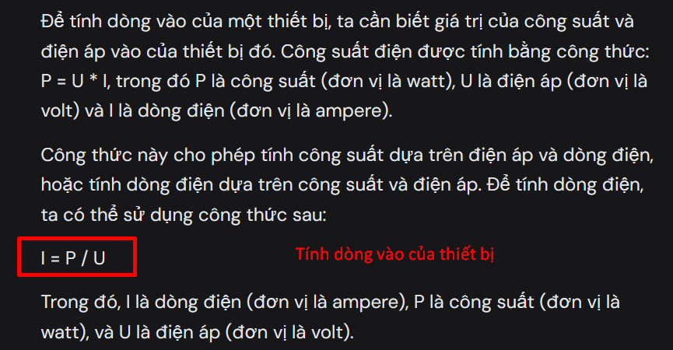

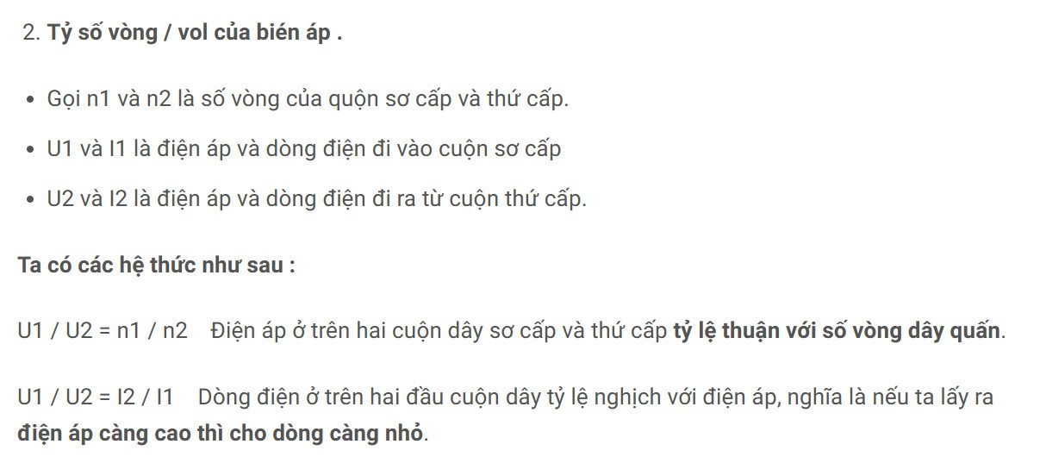

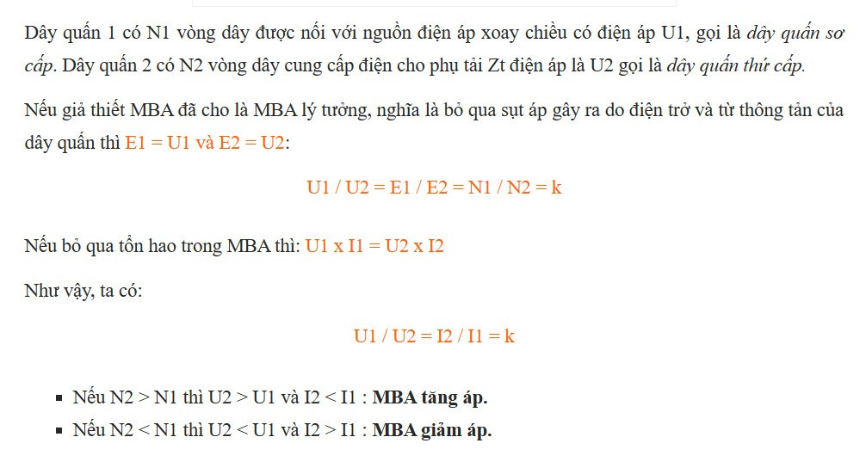

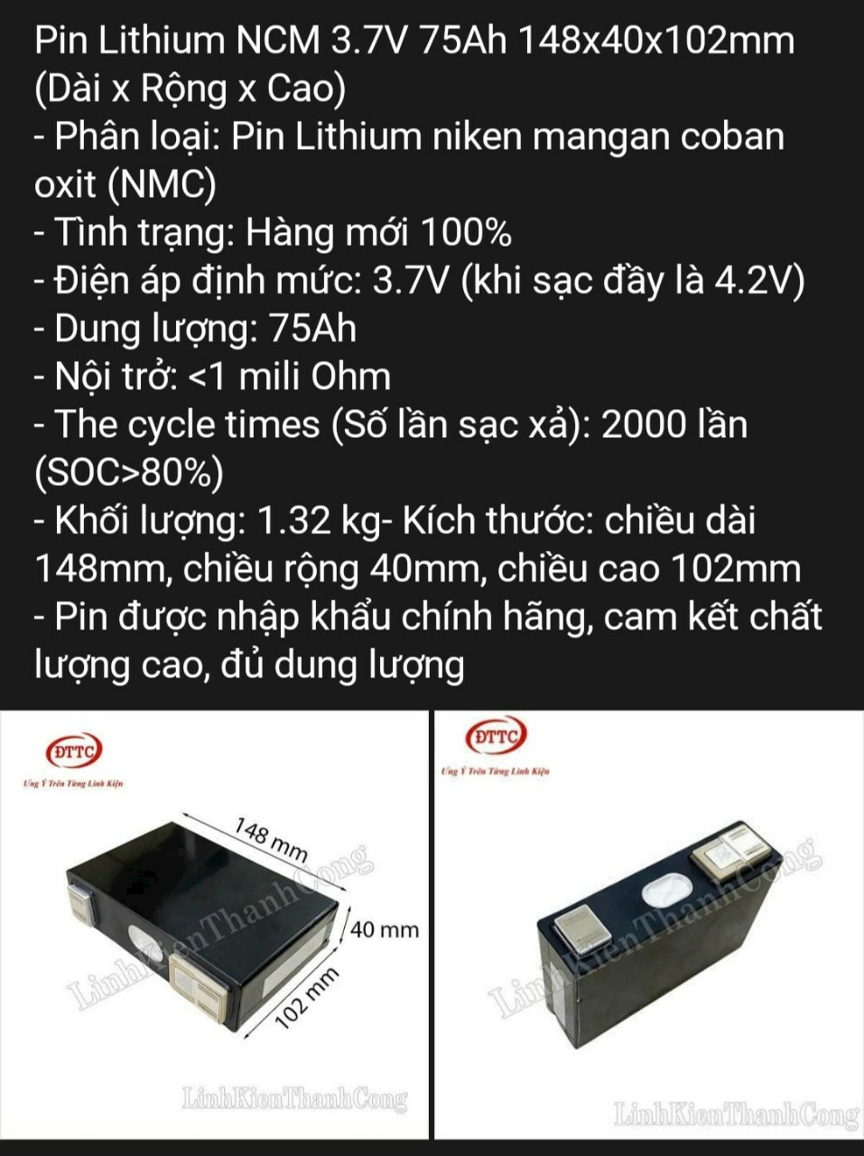

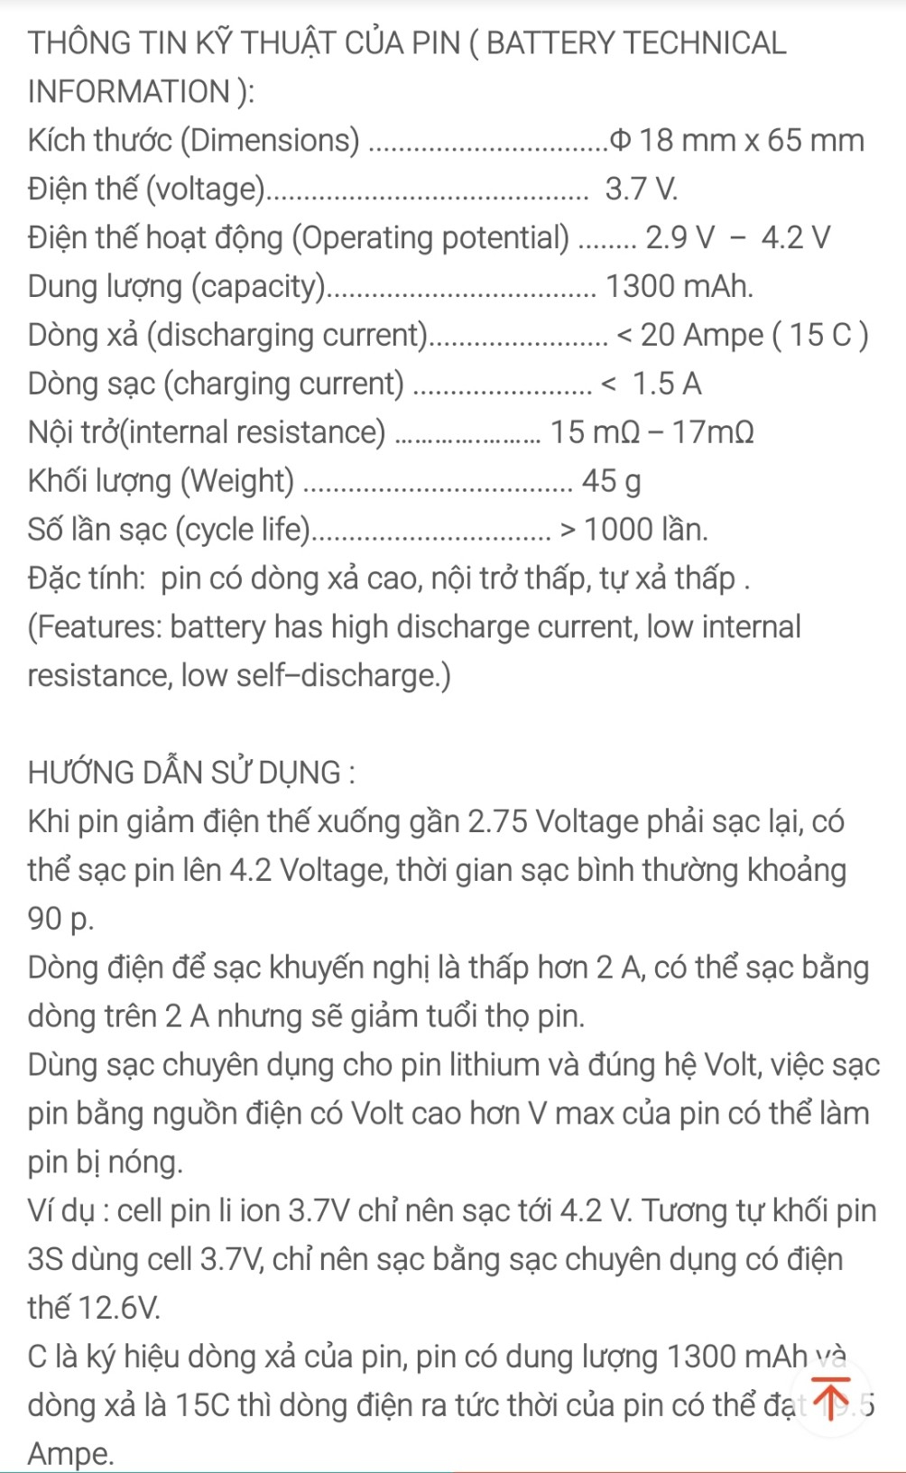

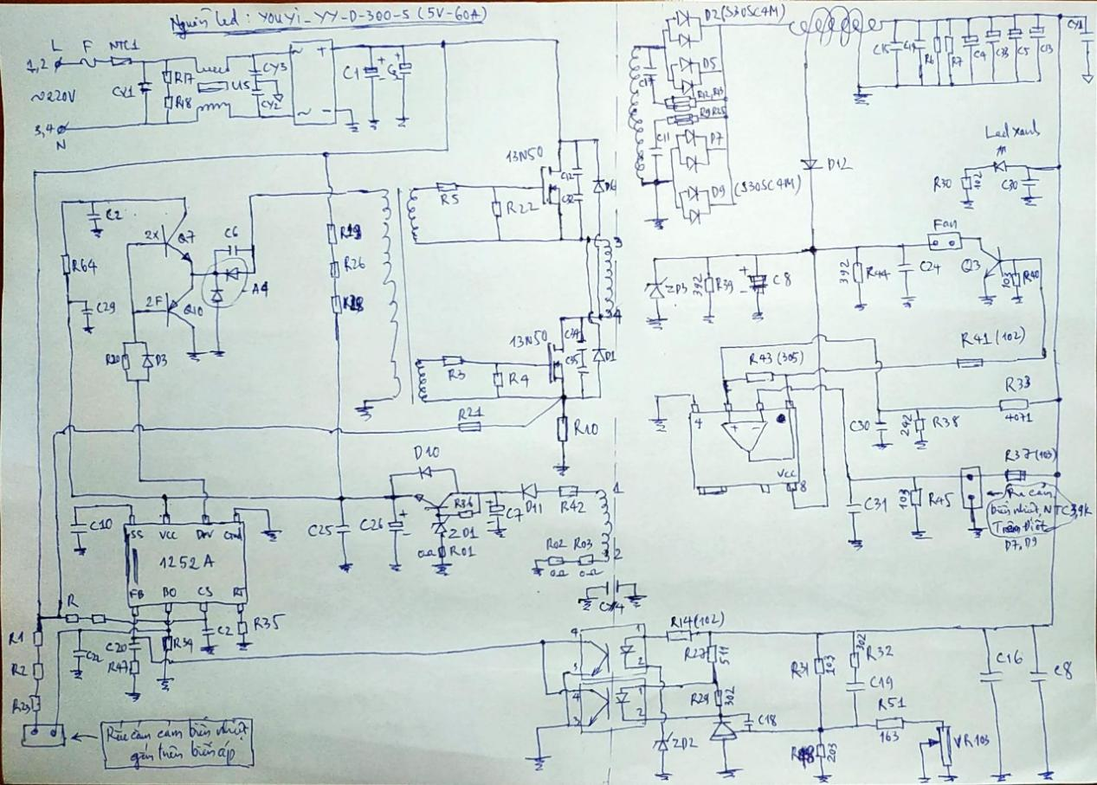

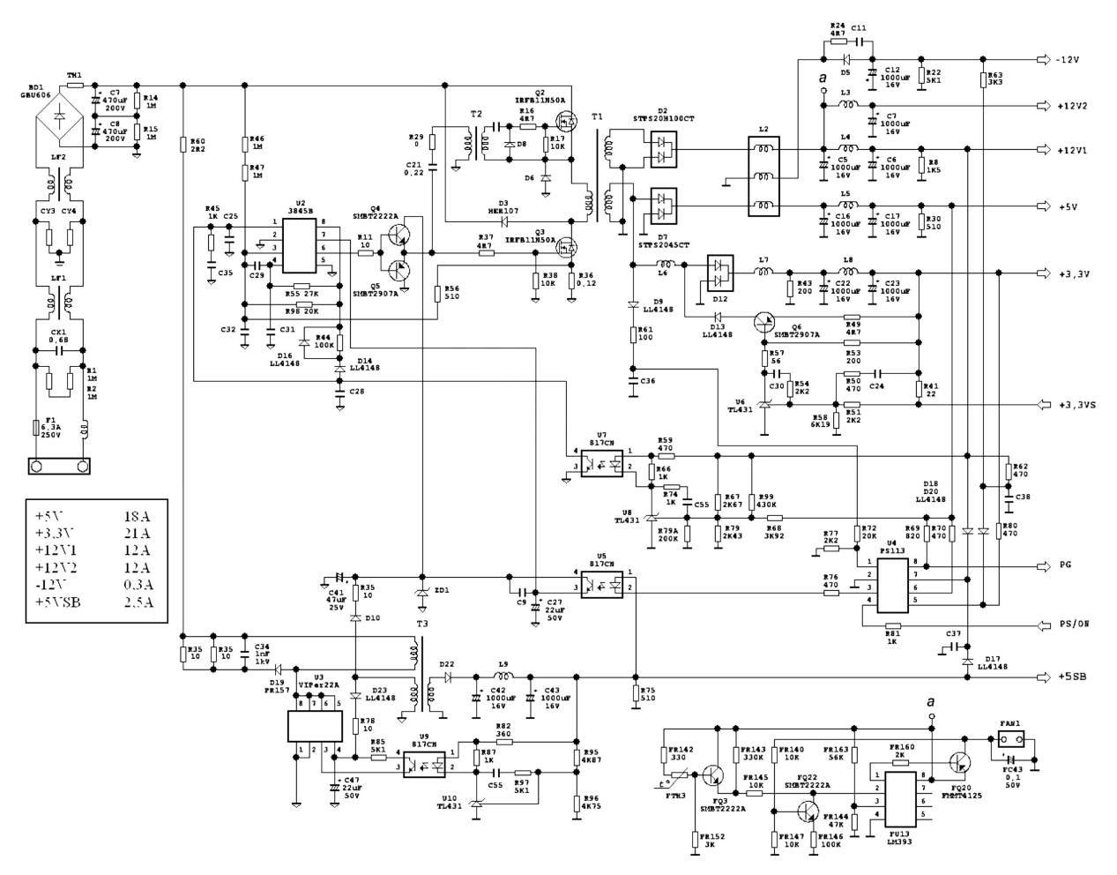

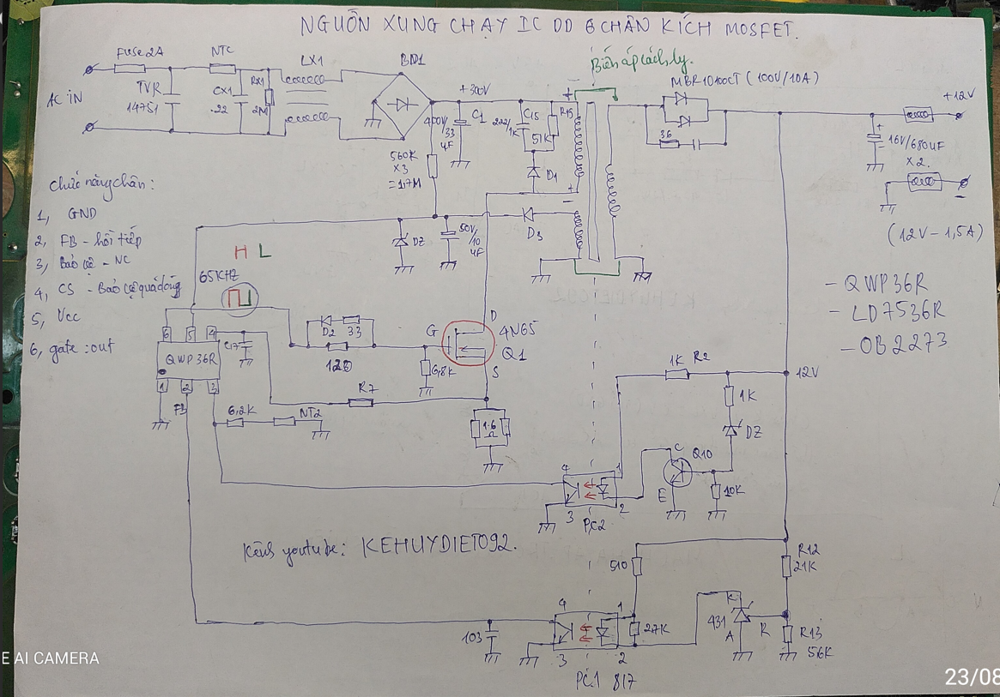

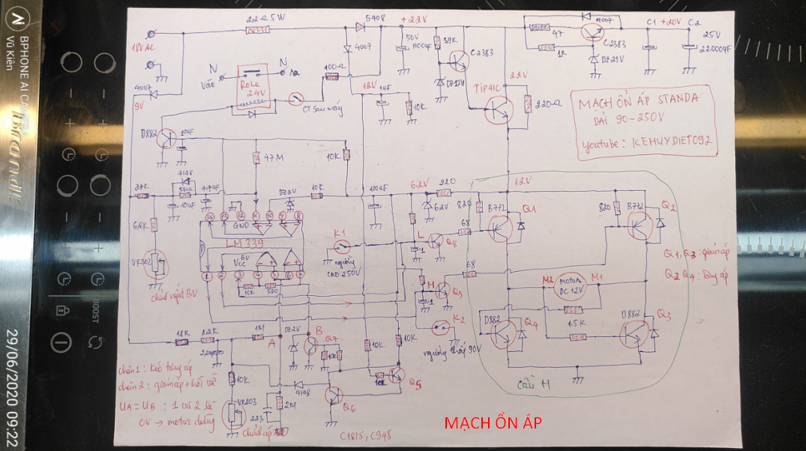

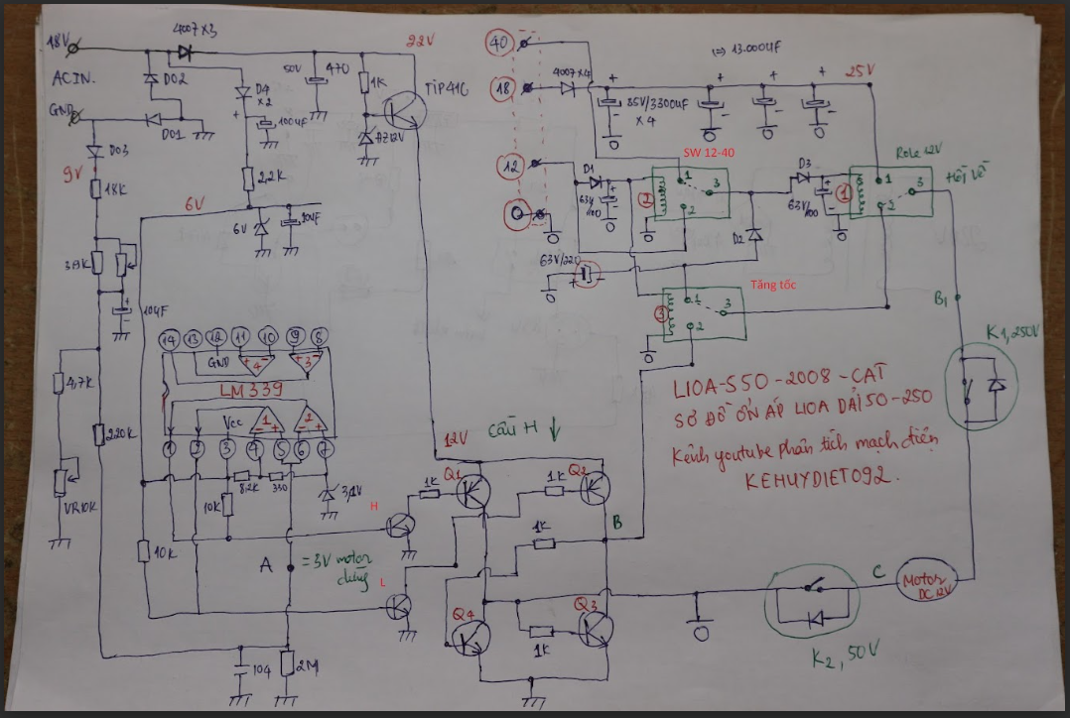

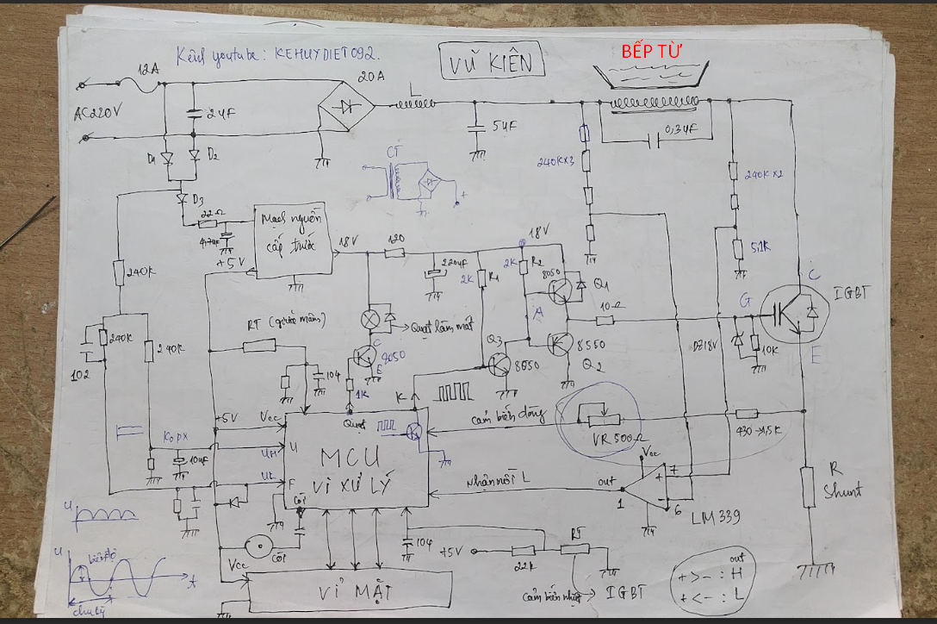

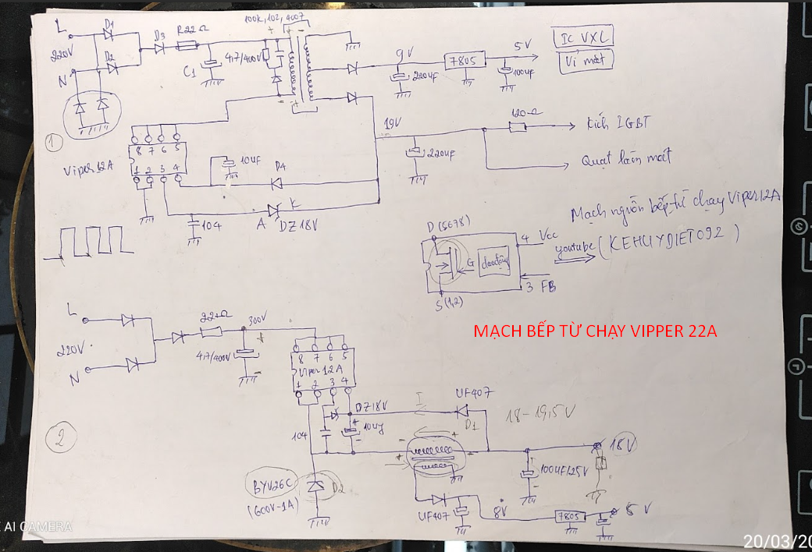

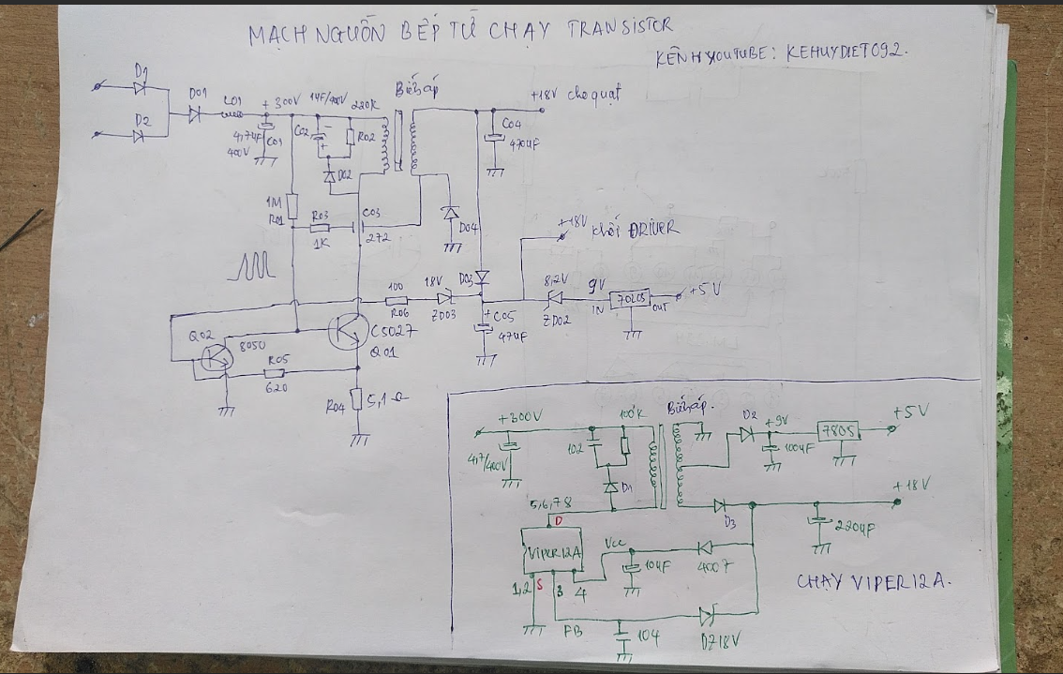

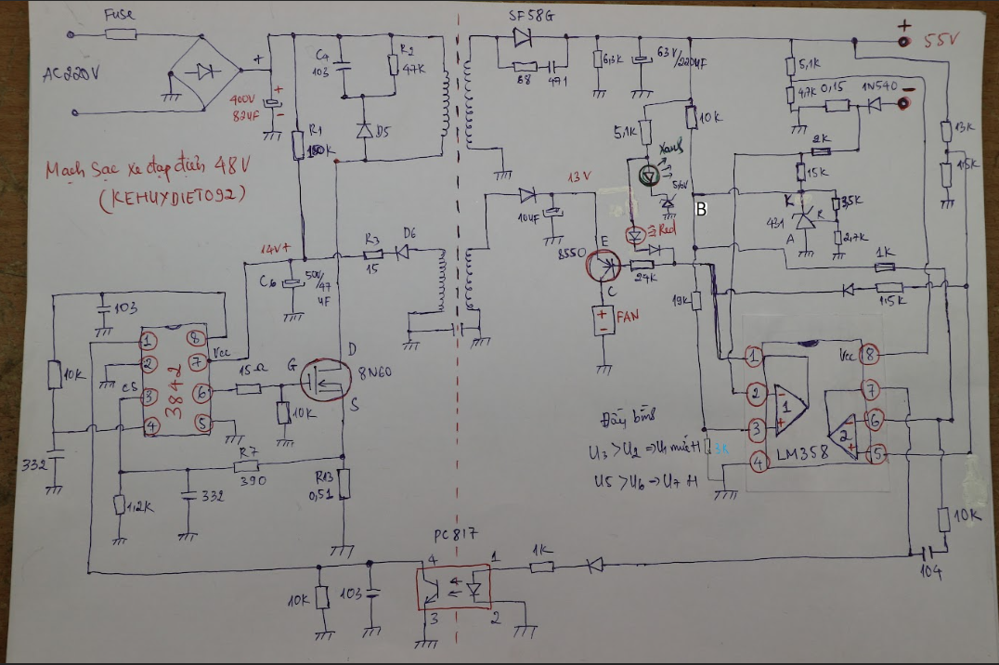

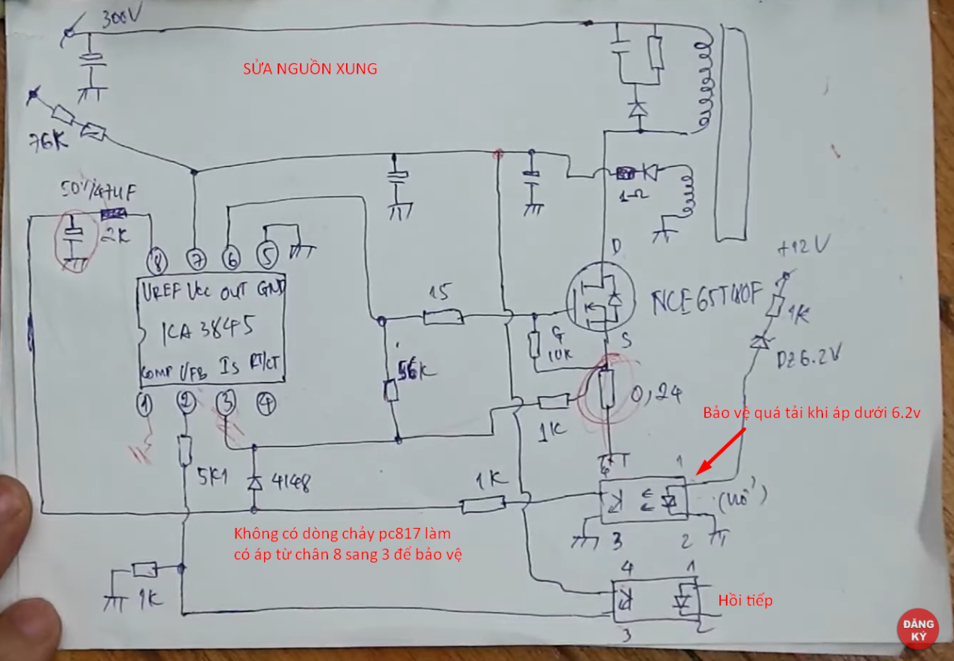

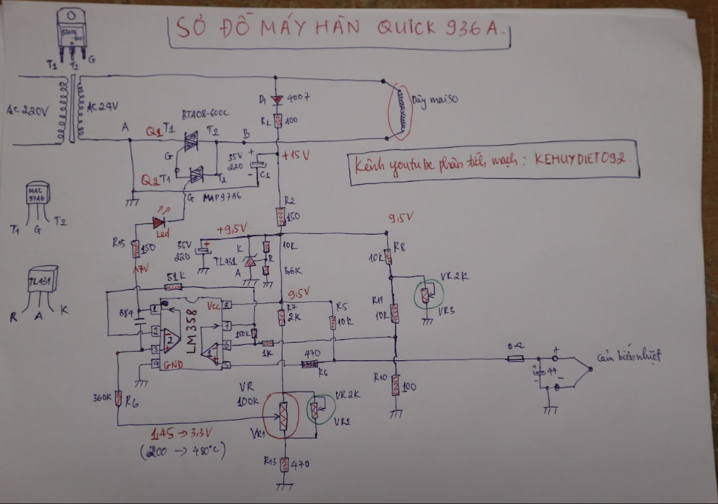

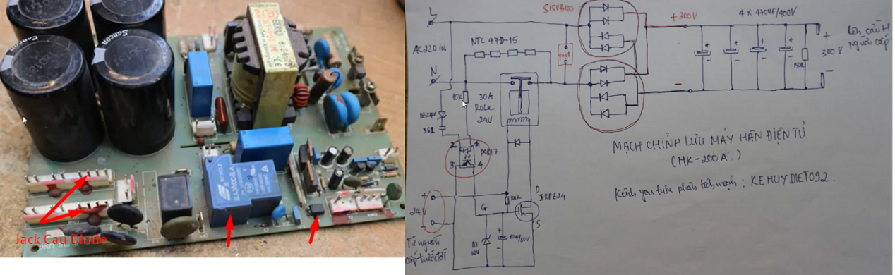

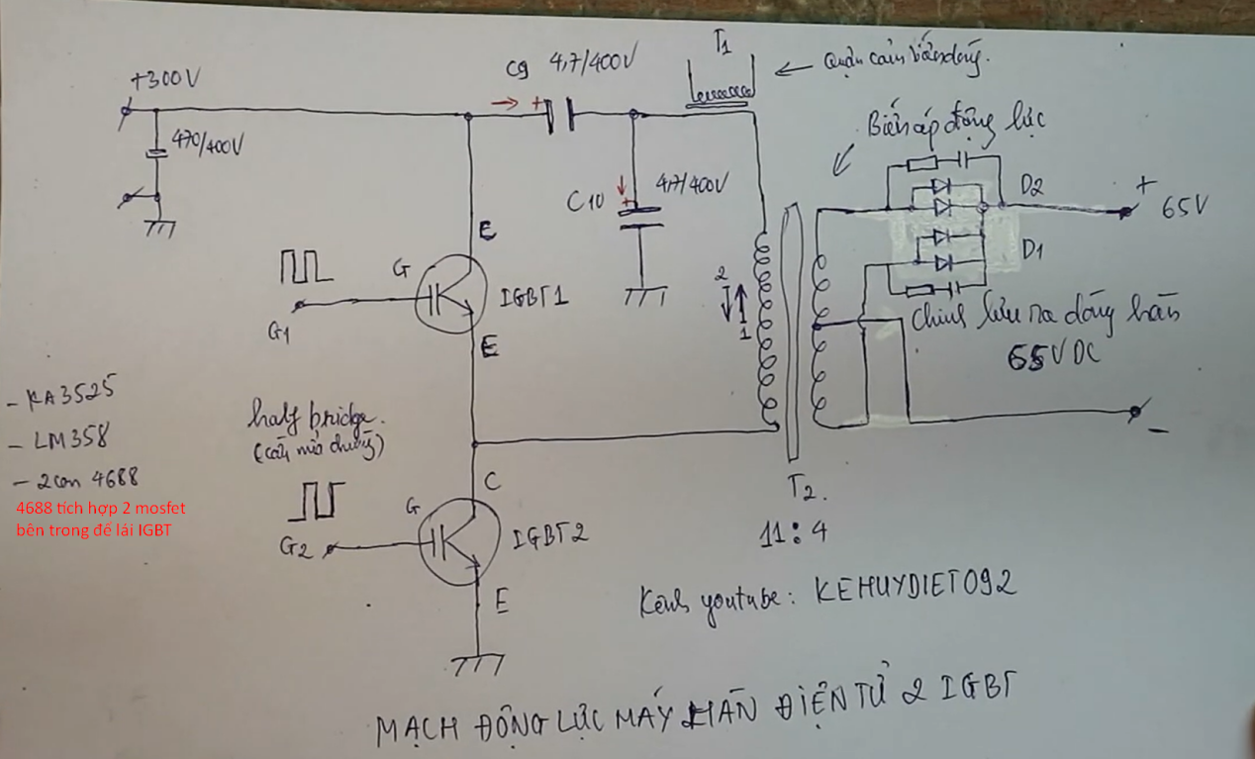

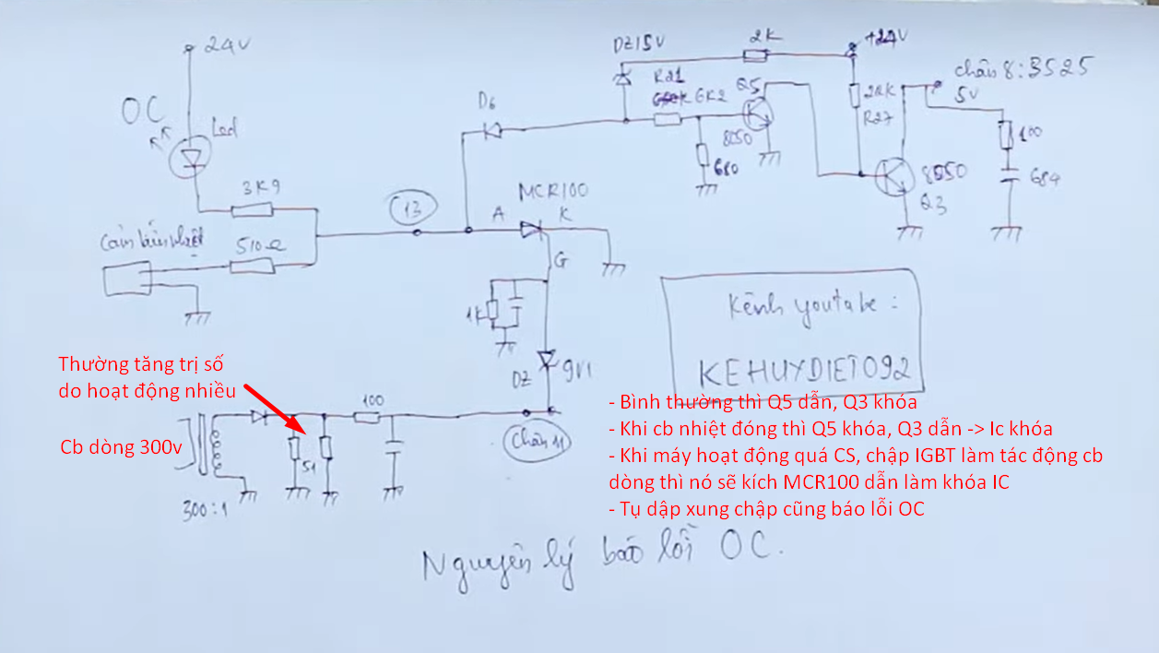

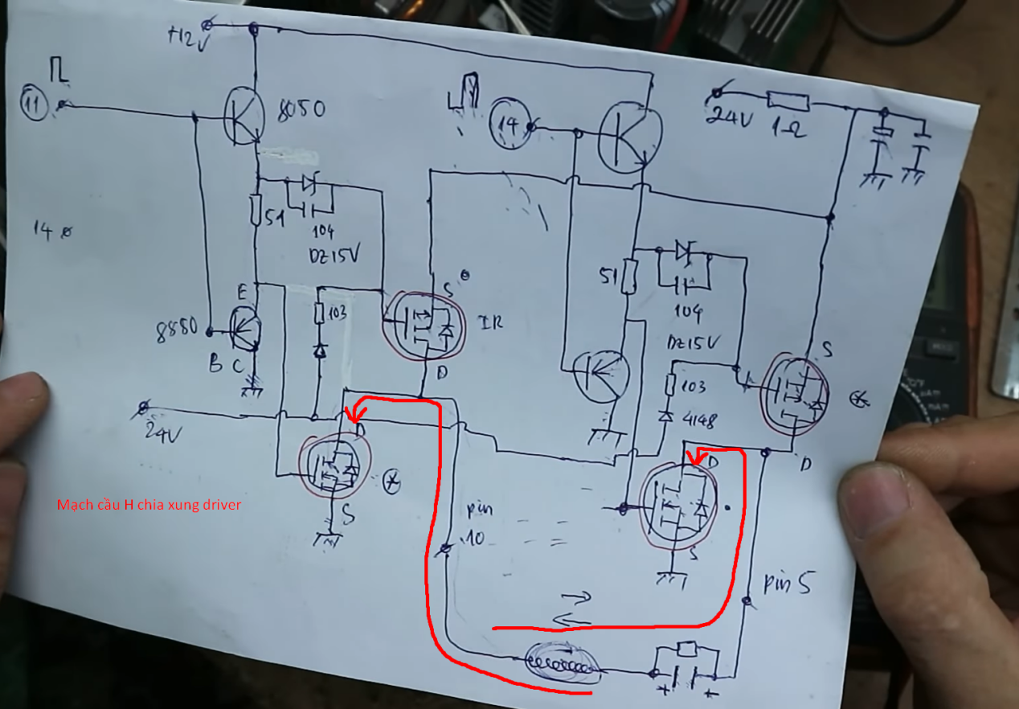

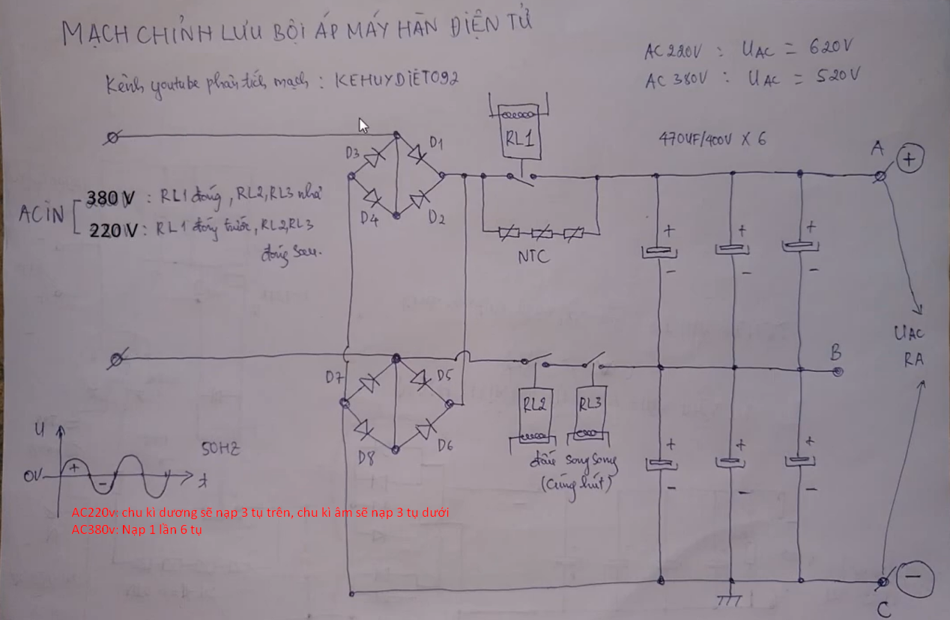

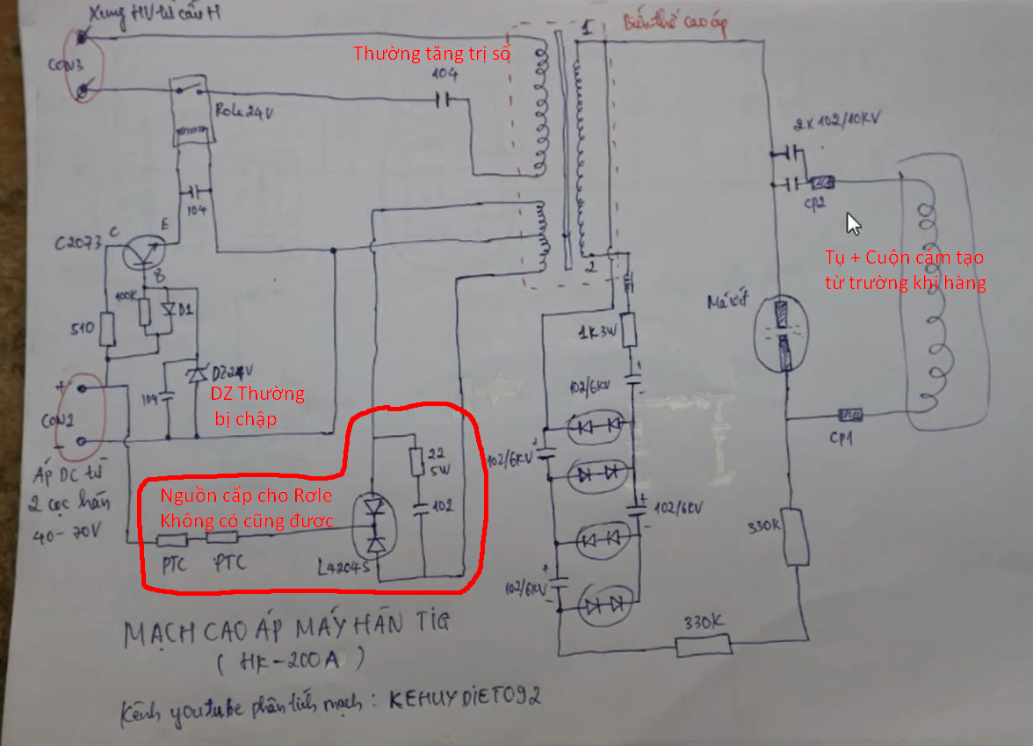

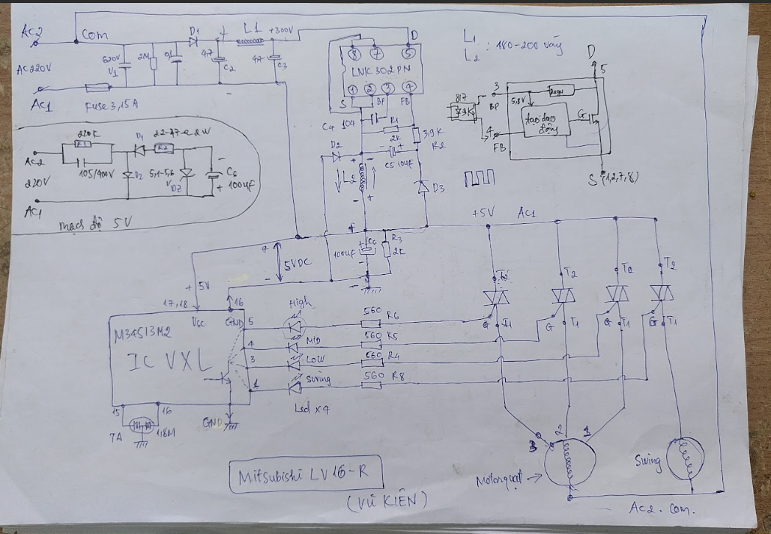

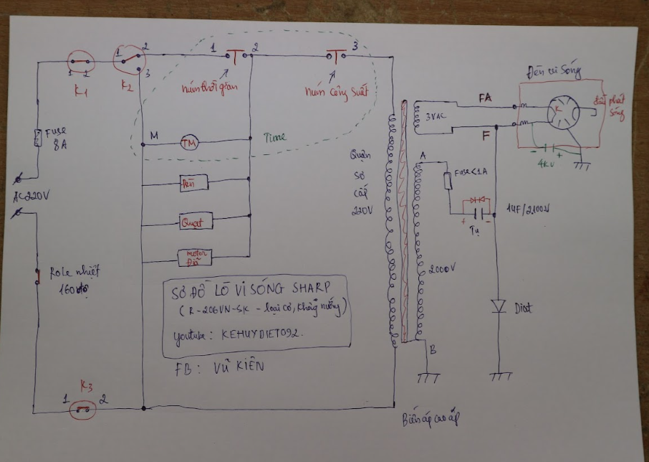

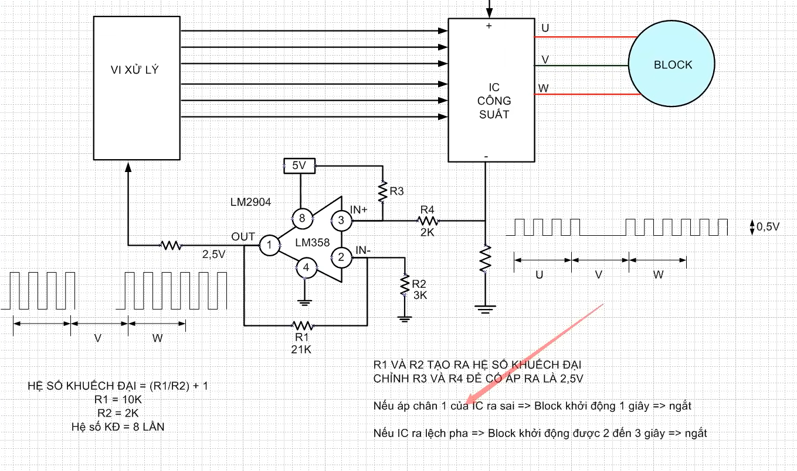

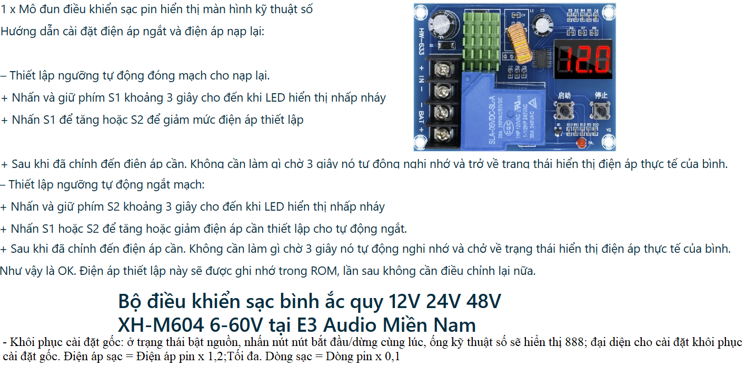

Câu hỏi 7 :TẠI SAO PHẢI NỐI TRỞ XẢ CHO BIẾN TẦN ???

Trong những ứng dụng điều khiển hệ thống có quán tính lớn như : Cẩu trục, máy đột dập, tời... ta thường phải gắn thêm trở xả kèm theo biến tần. Vì sao vậy ?

Vì trong quá trình động cơ dừng, để dừng nhanh hơn biến tần đưa vào cuộn dây của động cơ một điện áp DC - tức là một cuộn dây của động cơ sẽ trở thành nam châm điện (giống mạch hãm động năng).Lúc này động cơ trở thành máy phát điện tạo ra nguồn điện xoay chiều. Mạch bảo vệ IGBT bằng Diode chống dòng ngược sẽ trở thành mạch chỉnh lưu biến đổi điện áp xoay chiều do động cơ tạo ra thành điện áp DC đưa ngược về DC bus khiến điện áp DC tăng cao. Khi điện áp tại DC bus tăng cao vượt mức bảo vệ của thiết bị, thiết bị sẽ báo lỗi quá áp, trường hợp DC bus tăng cao một cách đột ngột sẽ gây ra nổ IGBT và tụ điện.

Để tránh xảy ra lỗi trên phải có điện trở xả, điện trở xả sẽ làm tiêu hao năng lượng dư thừa trong quá trình động cơ dừng, đảo chiều quay với quán tính lớn dưới dạng nhiệt năng.

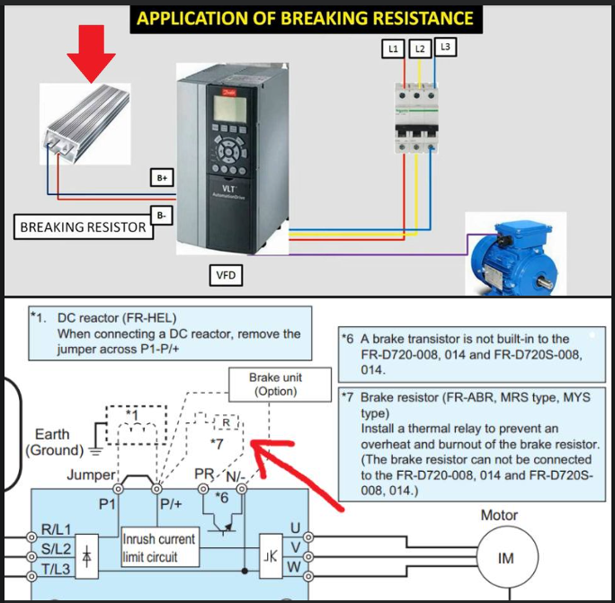

Câu hỏi 6 :TẠI SAO 4-20mA ĐƯỢC SỬ DỤNG NHIỀU HƠN 0-20mA ???

Trong câu hỏi số 1 ad đã phân tích tại sao tín hiệu dòng lại truyền được xa hơn tín hiệu áp rồi. Trong tín hiệu Analog dòng điện ta có 2 loại là 0-20mA và 4-20mA. Khi đi làm thực tế thì ta thấy tín hiệu 4-20mA lại được sử dụng nhiều hơn 0-20mA. Tại sao như vậy ???

Xét về việc quy đổi và tính toán trong PLC thì việc ta tính toán với 0-20mA sẽ dễ hơn 4-20mA . Nên lý dễ tính toán hơn thì không phải là lý do để sử dụng 4-20mA

Xét về độ tin cậy khi xảy ra lỗi đường truyền hoặc hỏng cảm biến

Nếu ta sử dụng cảm biến trả về giải 0-20mA thì khi có trường hợp đứt dây hoặc cảm biến hỏng thì ta không phân biệt được trường hợp đó so với giá trị nhỏ nhất của giải Analog. Vì khi đứt dây dòng điện trả về sẽ là 0mA, nó trùng với trường hợp giá trị nhỏ nhất của giải Analog.

Nếu ta dùng cảm biến trả về giải 4-20mA thì giá trị nhỏ nhất của giải Analog là 4mA . Nếu có trường hợp nhỏ hơn 4mA sẽ là trường hợp lỗi, vì vậy đứt dây hoặc cảm biến lỗi ta sẽ phát hiện được khi ta đọc giá trị trên PLC.

Câu hỏi 5 :TẠI SAO NÊN KHỞI ĐỘNG SAO - TAM GIÁC CHO ĐỘNG CƠ CÔNG SUẤT LỚN ???

Khi ta sử dụng động cơ 3 pha, thời điểm khởi động ta biết là dòng khởi động luôn lớn hơn dòng định mức. Đối với động cơ công suất cao thì khi khởi động thì ăn dòng rất lớn => vì thế gây sụt áp trên nguồn điện gây ảnh hưởng đến hoạt động của các thiết bị khác và làm đường dây điện truyền tải điện nhanh hỏng hơn.

Để khắc phục vấn đề trên người ta cần phải giảm dòng khi khởi động động cơ. Có các cách giảm dòng như : dùng biến tần, khởi động mềm, sao - tam giác... Tùy vào mục đích sử dụng mà người ta lựa chọn các cách trên. Đối với ứng dụng chỉ cần Bật - Tắt động cơ thì việc lựa chọn khởi động Sao - Tam giác là một cách tối ưu về chi phí so với lựa chọn biến tần hoặc khởi động mềm.

Ví dụ: ta có động cơ 3 pha công suất 15Kw (Y/△ 380/220V) chạy với nguồn điện 3 pha 220V.

- Nếu nối chế độ tam giác để chạy với điện 3 pha 220V thì động cơ ăn dòng định mức là I△ = 46A .

- Nếu nối chế độ sao và chạy với điện 3 pha 220V thì động cơ ăn dòng định mức là IY = 15.3A (IY = 1/3 I△). Dòng ở chế độ này chỉ bằng 1/3 so với chế độ tam giác nhưng momen xoắn chỉ bằng 1/3 so với chế độ tam giác. Vì điện áp ta chỉ cấp 220V mà yêu cầu của động cơ khi chạy chế độ sao là 380V.

Vậy nếu ta khởi động trực tiếp chế độ tam giác lên thì dòng khởi động ban đầu sẽ lớn hơn 46A (gấp từ 1.5-2 lần tùy vào hệ thống, thời điểm tức thời lúc khởi động có thể gấp 4-7 lần). Vì vậy sẽ làm sụt áp trên nguồn điện .

Nếu lúc khởi động ta cho chạy chế độ sao thì dòng chỉ ăn khoảng 15A (lớn hơn một chút lúc khởi động) .Sau 5-10S (tùy vào ta đặt) ta mới chuyển sang chế độ tam giác để động cơ đạt được momen xoắn định mức của động cơ. Vậy dùng phương pháp khởi động sao - tam giác ta vừa giảm được dòng khởi động mà vẫn đạt được momen xoắn định mức của động cơ

- Nếu động cơ sao là 380v , tam giác 220v thì khi đấu kd sao tam giác phải dùng nguồn 220v. Ban đầu sẽ là chế độ sao, đúng ra nó yêu càu cấp nguồn 380v nhưng ta đưa vào 220v cho nên dòng khởi động nó giảm.

- Dòng chế độ sao thì bằng 1/3 chế độ tam giác, mà chế độ tam giác là dòng định mức .

Câu hỏi 4 :TẠI SAO PHẢI NỐI TRỞ 2K VÀO SERVO VÀ STEP ???

Khi mới bắt đầu làm về servo hoặc step có lẽ không ít ae đã bị cháy chân xung và hướng của driver rồi . Khi ta điều khiển động cơ Servo hoặc Step bằng PLC, nhiều trường hợp ta phải nối thêm trở 2K hoặc 2.2K trên đầu ra xung và hướng của driver. Nhiều trường hợp ta lại không cần thêm trở . Tại sao lại như vậy ??

Ai đã làm về servo và step (chạy xung) thì đều hiểu ta cần phải sử dụng hai đầu ra số của PLC để điều khiển . Một đầu ra điều khiển xung (có chức năng điều khiển tọa độ và tốc độ) và một đầu ra hướng (điều khiển chiều quay). Để nhận hai tín hiệu dung và hướng từ PLC thì servo hoặc step có 4 chân tín hiệu. Bản thân trên driver nhà sản xuất sử dụng opto cách ly quang để nhận tín hiệu xung và hướng, mỗi tín hiệu sẽ có 2 chân đầu vào đó chính là 2 chân của một con led. Phân theo điện áp của chân xung - hướng thì driver sẽ có 2 loại chính

Loại 24V : với loại này thì ta có thể kết nối với PLC mà không cần thêm trở

Loại 5V : với loại này thì ta cần nối thêm trở nếu PLC đưa ra điện áp 24V. Nếu ta đấu trực tiếp PLC vào driver thì sẽ bị cháy chân xung và hướng của driver. Ta phải nối trở 2K mà không phải giá trị khác. Như hình ảnh đấu nối driver và PLC phía dưới, ta xét tín hiệu xung để nhận tín hiệu xung ta có 2 chân PULS+ và PULS- .Hai chân này đang thiết kế để nhận điện áp 5V và đèn led trong opto ăn dòng là I1 = 10mA = 0.01A (thông số này ae tra catalog nhé) và dòng này cũng là dòng chạy qua điện trở ta nối thêm R1. Tổng điện áp đặt vào mạch là 24V, điện áp rơi trên driver là 5V nên điện áp rơi trên R1 phải là

U1 = 24-5 = 19(V)

Suy ra giá trị của

R1 = U1/I1 = 19/0.01 = 1900 (ôm) = 1.9K ôm

Do thực tế không có trở 1.9K nên ta lấy điện trở gần nhất là 2K

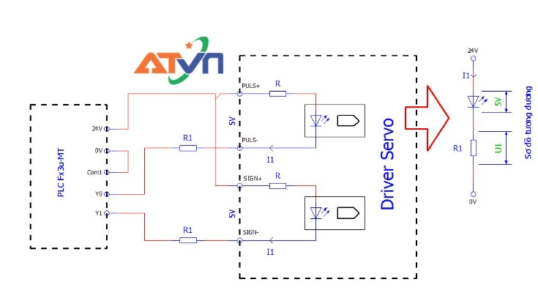

Câu hỏi 3 :TẠI SAO STOP VÀ EMG THƯỜNG LÀ TIẾP ĐIỂM THƯỜNG ĐÓNG ???

Trong các mạch khí cụ điện như rơ-le , Contacotr, Timer, Counter các nút nhấn Stop và EMG (dừng khẩn cấp) đều phải là tiếp điểm thường đóng (NC) thì mạch mới hoạt động được.

Đối với mạch điện sử dụng PLC thì việc dùng tiếp điểm thường hở hay thường đóng cho nút Stop và EMG đều có thể sử dụng bình thường. Nhưng tại sao ta nên sử dụng tiếp điểm thường đóng ?

Như ta đã biết các nút nhấn trên đều là các nút nhấn có chức năng dừng máy . Khi ta dùng thời gian dài các tiếp điểm sẽ bị ô xi hóa và tiếp xúc kém đi.

Trong trường hơp ta dùng tiếp điểm thường hở cho các chức năng dừng máy .Nếu khi các tiếp điểm tiếp xúc kém hoặc nút đó bị đứt dây thì ta nhấn Stop hay EMG thì máy sẽ không dừng được => sẽ dây mất an toàn khi sử dụng.

Trong trường hợp ta dùng tiếp điểm thường đóng cho các nút trên . Nếu có xảy ra trường hợp hợp tiếp xúc kém hay đứt dây thì máy sẽ dừng ngay và ta sẽ kiểm tra nguyên nhân lại sao dừng máy.

Vậy việc sử dụng tiếp điểm thường đóng cho các nút nhấn có chức năng dừng máy như trên để tăng độ an toàn cho việc vận hành máy.

Câu hỏi 2 : ĐẤU DIODE VÀO RƠ LE ĐỂ LÀM GÌ ?

Để trả lời được câu hỏi này ta cần hiểu cấu tạo của rơ-le trung gian. Rơ-le bao gồm một cuộn hút điều khiển các tiếp điểm, ta thường đấu thêm một diode tại hai đầu của cuộn hút.

Bởi vì khi ON rồi sau đó OFF cuộn hút thì hai đầu cuộn hút sinh ra một dòng điện có chiều ngược lại so với chiều cấp nguồn . Dòng ngược này sẽ xông ngược lại nguồn điều khiển => có khả năng gây nhiễu hoặc lâu ngày làm hỏng mạch điều khiển

Vì vậy ta sẽ lắp một diode có chiều dẫn ngược lại so với chiều cấp nguồn để triệt tiêu dòng ngược này.

Câu hỏi 1 : Tại sao truyền tín hiệu analog đi xa thì tín hiệu dòng chính xác hơn tín hiệu áp ???

Ai làm về tín hiệu analog cũng biết có 2 loại là dòng điện và điện áp. Vậy dùng hai tín hiệu này có ưu và nhược điểm gì ? Tín hiệu nào có độ chính xác cao hơn ?

Khi truyền tín hiệu điện áp thì sẽ có hiện tượng sụp áp. Ta xét ví dụ khi truyền tín hiệu điện áp (0-10V) từ cảm biến về PLC, giả sử điện áp tại một thời điểm bất kì nào đó tại cảm biến là V1 và về đến PLC là V2 . Và luôn có V2 <= V1 do trên dây dẫn có điện trở, nếu khoảng cách giữa cảm biến và PLC càng xa thì V2 sụt càng nhiều. Vì vậy tín hiệu nhận được trên PLC sẽ sai lệch so với tín hiệu ban đâu.

Khi truyền tín hiệu dòng thì tín hiệu sẽ không bị suy yếu . Ta xét ví dụ khi truyền tín hiệu dòng điện (0-20mA) từ cảm biến về PLC, giả sử tại một thời điểm bất kì tín hiệu dòng điện tại cảm biến là i1 và tại PLC là i2. Khi truyền tín hiệu dạng dòng điện thì hai đầu nhận tín hiệu của PLC là một mạch kín. Dòng điện trên một dây dẫn kín tại mọi điểm là bằng nhau nên ta có i1=i2. Vậy truyền tín hiệu dòng điện sẽ đảm bảo độ chính xác hơn tín hiệu áp.

Thực tế ad đã làm thì tín hiệu dòng truyền xa 100m vẫn đảm bảo độ chính xác. Còn tín hiệu điện áp thì khoảng 10m.

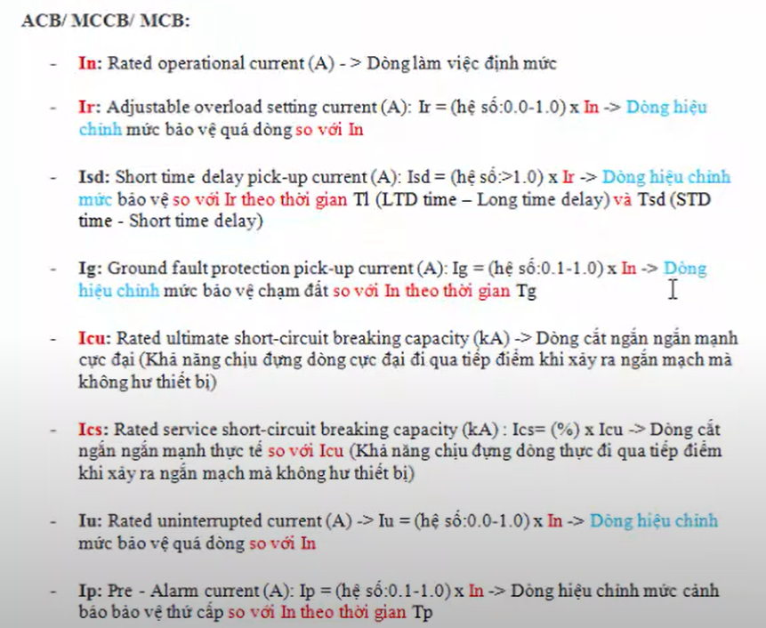

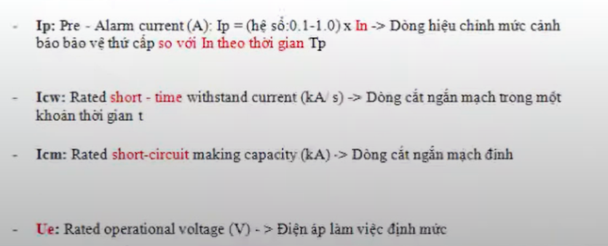

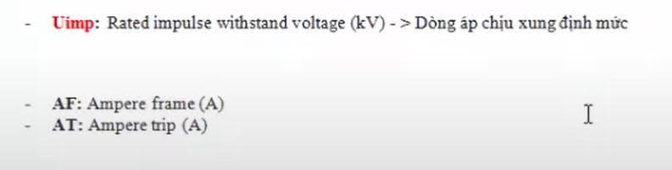

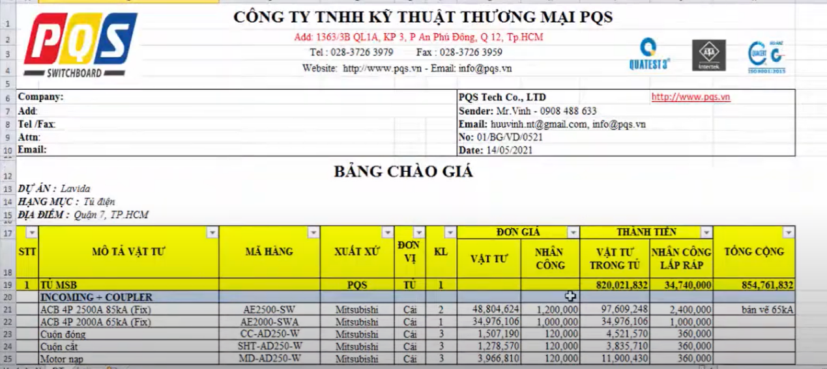

- Mẹo động cơ bao nhiêu KW thì đi dây bấy nhiêu, VD 4KW thì đi dây 4mm.

- Role nhiệt thì nên phù hợp với công suất của động cơ, VD 4KW thì dòng khoảng 8A (4x2) chọn role nhiệt 7-11A.

- Contactor thì nên chọn dòng gấp đôi động cơ khoảng 16-20A.

- MCB thì nên chọn gấp đôi hoặc 1,5 lần, khoảng 16a.

- Dòng khởi động của động cơ thường x2 dòng định mức.

|  |  |  |  |  |  |  |
| --- | --- | --- | --- | --- | --- | --- |
|  | I định mức (A) |  | MCB ( I * 1.5) | Contactor (I*2) | Role nhiệt (Tra bảng Setting range Iđm) | Dây dẫn(1mm2 đồng chịu 2A) |
| - Động cơ 1 Pha 0.4 kw | 0.4 * 8 = 3.2 | Động cơ 1 Pha nhân với 8 | 4.8 --> 6 - 10A | 6.4 --> 9A | 2.8 - 4.4A | 1.5mm2 |
| - Động cơ 1 Pha 0.75 kw | 0.75 * 8 = 6 | 9 --> 10A | 12 --> 12 - 18A | 5.2 - 8A | 2.5mm2 |
| - Động cơ 3 Pha 0.75 kw | 0.75 * 3 = 2.25 | Động cơ 3 pha dưới 1KW nhân với 3 | 3.375 --> 6 - 10A | 4.5 --> 9A | 2.0 - 3.0A | 1.5mm2 |
| - Động cơ 3 Pha 1.1 kw | 1.1 * 3 = 3.3 | 4.95 --> 6 - 10A | 6.6 --> 9A | 2.8 - 4.4A | 1.5mm2 |
| - Động cơ 3 Pha 2.2 kw | 2.2 * 2 = 4.4 | Động cơ 3 pha trên 1KW nhân với 2 | 6.6 --> 10A | 8.8 --> 9A | 2.8 - 4.4A | 2.5mm2 |

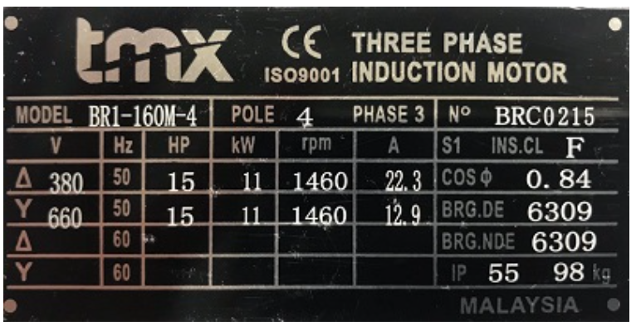

Trên nhãn (nameplate) của motor chúng ta dễ dàng tìm thấy các thông tin sau:

- Thương hiệu sản phẩm: TMX

- Tiêu chuẩn sản xuất motor: ISO9001

- Motor 3 pha hay 1 pha.

- Model: BR1-160M – 4 ( BR: võ gang; 160 là kích thước motor ( frame size); 4 là 4 cực, 1500 v/p)

- Tốc độ quay hay số cực : Pole 4 là 4 cực, 1500 v/p

- Phase 3: là motor 3 pha

- số Series motor: BRC0215

- Điện áp định mức: 380/660 V

- Tần suất: 50 Hz/ 60 Hz

- Công suất motor: 15 HP=11 kw

- rpm: tốc độ của motor, 1460 v/p

- Cường độ dòng điện định mức: 22.3 Ampe nếu nối tam giác và 12.9 Ampe nếu nối sao.

- Hiệu suất: 84%

- Cấp bảo vệ IP 55 cho phép chống bụi và chống nước khi xịt bằng vòi phun.

- Xuất xứ hàng hóa

Phân loại động cơ điện

a) Phân loại động cơ điện dựa theo dòng điện

- Động cơ điện 1 pha: Là loại động cơ dây quấn stato chỉ có 1 cuộn dây pha, còn nguồn cấp là 1 dây pha và 1 dây nguội (có thêm tụ điện để làm cho lệch pha).

- Động cơ điện 3 pha: Khi dòng điện xoay chiều 3 pha đi qua phần dây quấn stator sẽ có điều cực kỳ thú vị xảy ra đó là nó tạo nên 1 từ trường quay rotating magnetic field (viết tắt la RMF).

b) Phân loại động cơ điện trong thực tế

- Động cơ đồng bộ: Đây là cấu trúc động cơ vô cùng đặc biệt mà rôto quay cùng tốc độ với từ trường Stator. Có 2 loại động cơ đồng bộ:, Kích từ độc lập: Được sử dụng nguyên tắc giống như động cơ từ; Kích từ trực tiếp: Sử dụng nam châm vĩnh cửu.

- Động cơ không đồng bộ: Những động cơ nào hoạt động dựa trên nguyên tắc cảm ứng điện từ đều được gọi tắt là động cơ không đồng bộ. Sự trượt giữa tốc độ quay của từ trường kết hợp với tốc độ quay chậm hơn của rotor đã thể hiện bản chất không đồng bộ của quá trình vận hành động cơ điện tử.

- Với động cơ có công suất <= 5kw chúng ta thường sử dụng khởi động trực tiếp

- Với động cơ từ 5kw đến 45kw chúng ta thường sử dụng khởi động sao – tam giác

- Với động cơ có công suất từ 45kw trở lên chúng ta sử dụng khởi động mềm hoặc qua biến tần

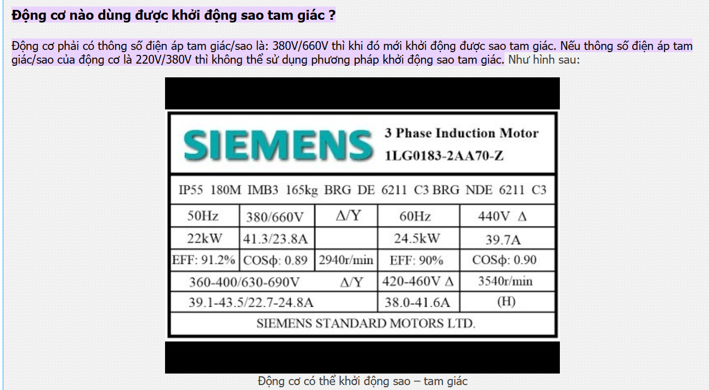

**Với ngõ ra loại sink:** Ở trạng thái ON, tại chân đầu ra của PLC (Y) sẽ là 0V, tranzito ngõ ra sẽ là nguồn hút dòng từ bên ngoài qua tải và vào PLC. Ngõ ra loại sink được sử dụng phổ biến hơn cả ở Việt Nam và các nước Châu Á.

**Với ngõ ra loại source:** Ở trạng thái ON, tại chân đầu ra của PLC (Y) sẽ là 24V, tranzito ngõ ra sẽ là nguồn cấp dòng cho tải bên ngoài.

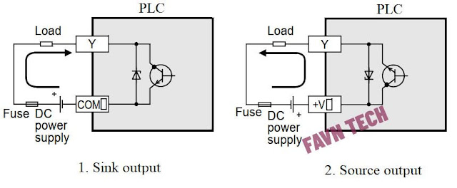

Với module loại sink thì tranzito NPN được sử dụng trong mạch.

Với module loại source thì tranzito PNP được sử dụng trong mạch.

Module ngõ ra NPN là module loại Sink.

Module ngõ ra PNP là module loại Source.

Nếu sensor là loại source PNP( tác động mức cao 24v) thì bắt buộc PLC cần có ngõ vào chờ là loại sink(mức thấp).

Ngược lại, nếu sensor là loại sink NPN( tác động mức thấp 0v) thì bắt buộc PLC cần có ngõ vào chờ là loại source(mức cao).

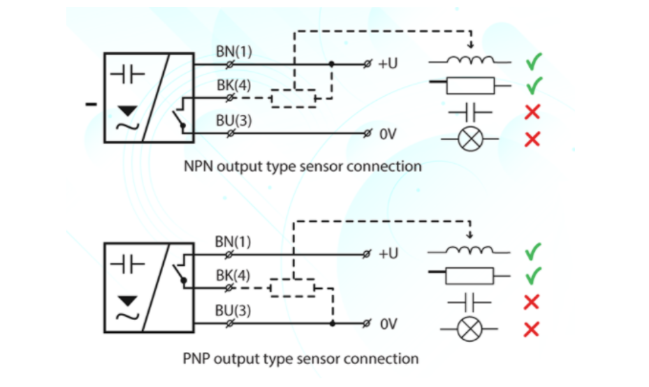

– Loại đầu ra NPN là tải được nối giữa 1 cực là dương nguồn và 1 cực là đầu ra của cảm biến.

– Loại đầu ra PNP là tải được nối giữa 1 đầu ra của cảm biến và 1 cực âm nguồn.

– Loại PNP: không có tác động là 0, có tác động là 1

– Loại NPN: không có tác động là 1, có tác động là 0

Kết luận: PNP ra điện áp dương, NPN ra điện áp âm.

- Động cơ Servo có cấu tạo giống động cơ DC, có bộ phận phản hồi kiểm soát vị trí (encoder) và tốc độ quay, độ chính xác cao, cần phải có bộ điều khiển PID để điều khiển và kiểm soát vị trí. Còn động cơ bước thì nó không có bộ kiểm soát vị trí nên dễ bị sai số vị trí. Momen xoắn của động cơ Servo ở tốc độ cao sẽ có lợi hơn so với động cơ bước, còn với tốc độ thấp thì động cơ bước sẽ có lợi hơn.

- Ưu điểm của động cơ Servo: Công suất đầu ra cao, độ chính xác và độ phân giải cao, hiệu xuất cao, momen xoắn cao, Công xuất liên tục cao, Độ ồn thấp.

- Nhược điểm: Yêu cầu cao việc tinh chỉnh, Khó xử lí sự cố, Yêu cầu bộ Encoder, Momen xoắn cực đại được giới hạn, Chi phí tổng thể cao.

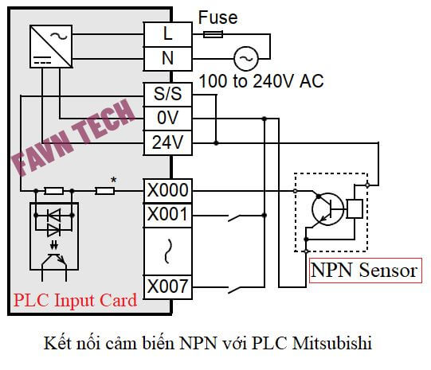

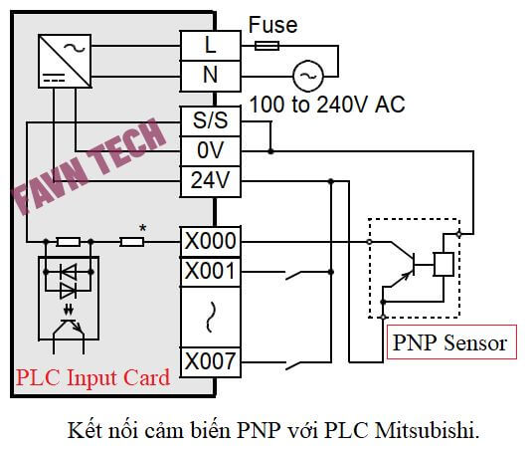

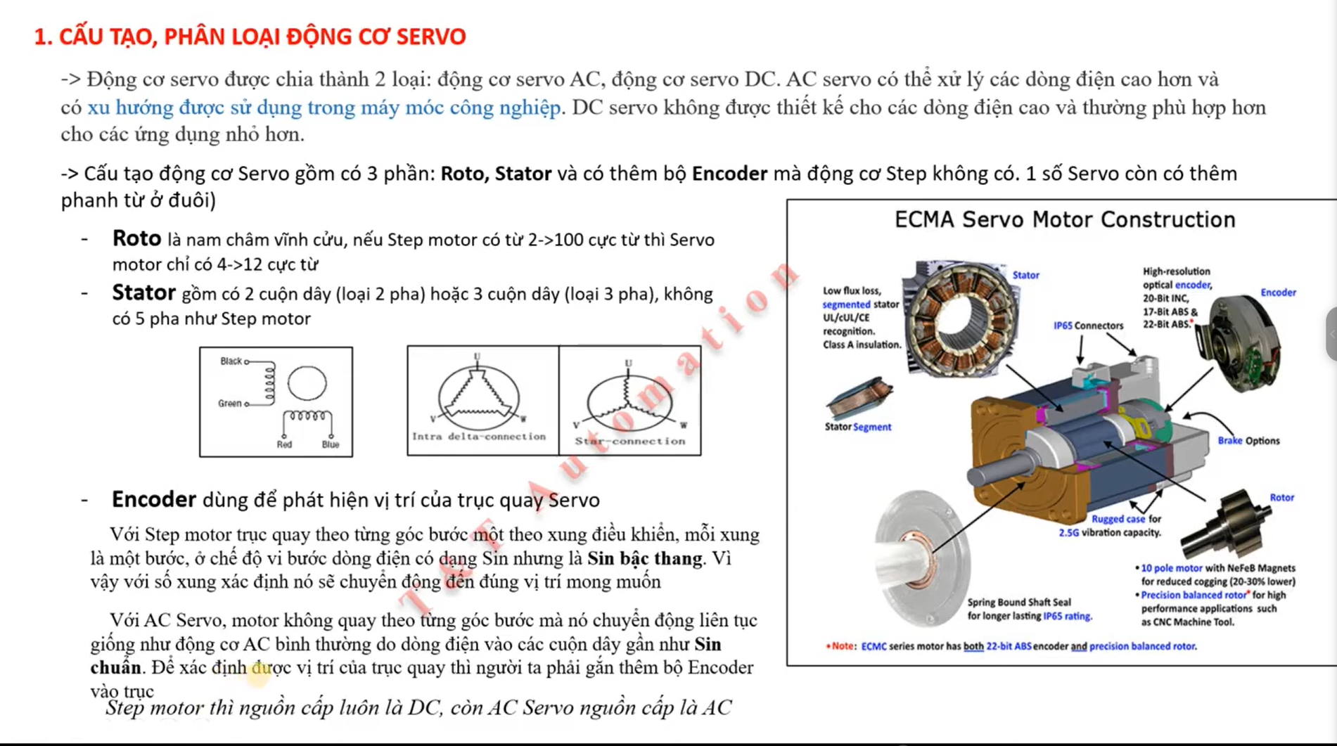

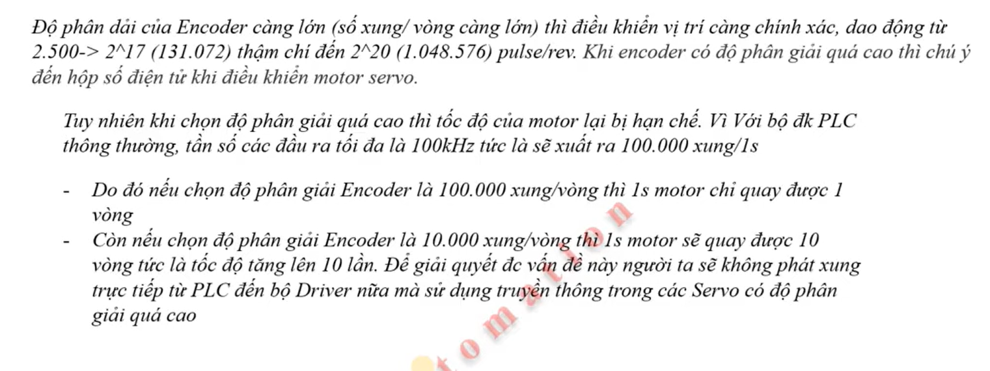

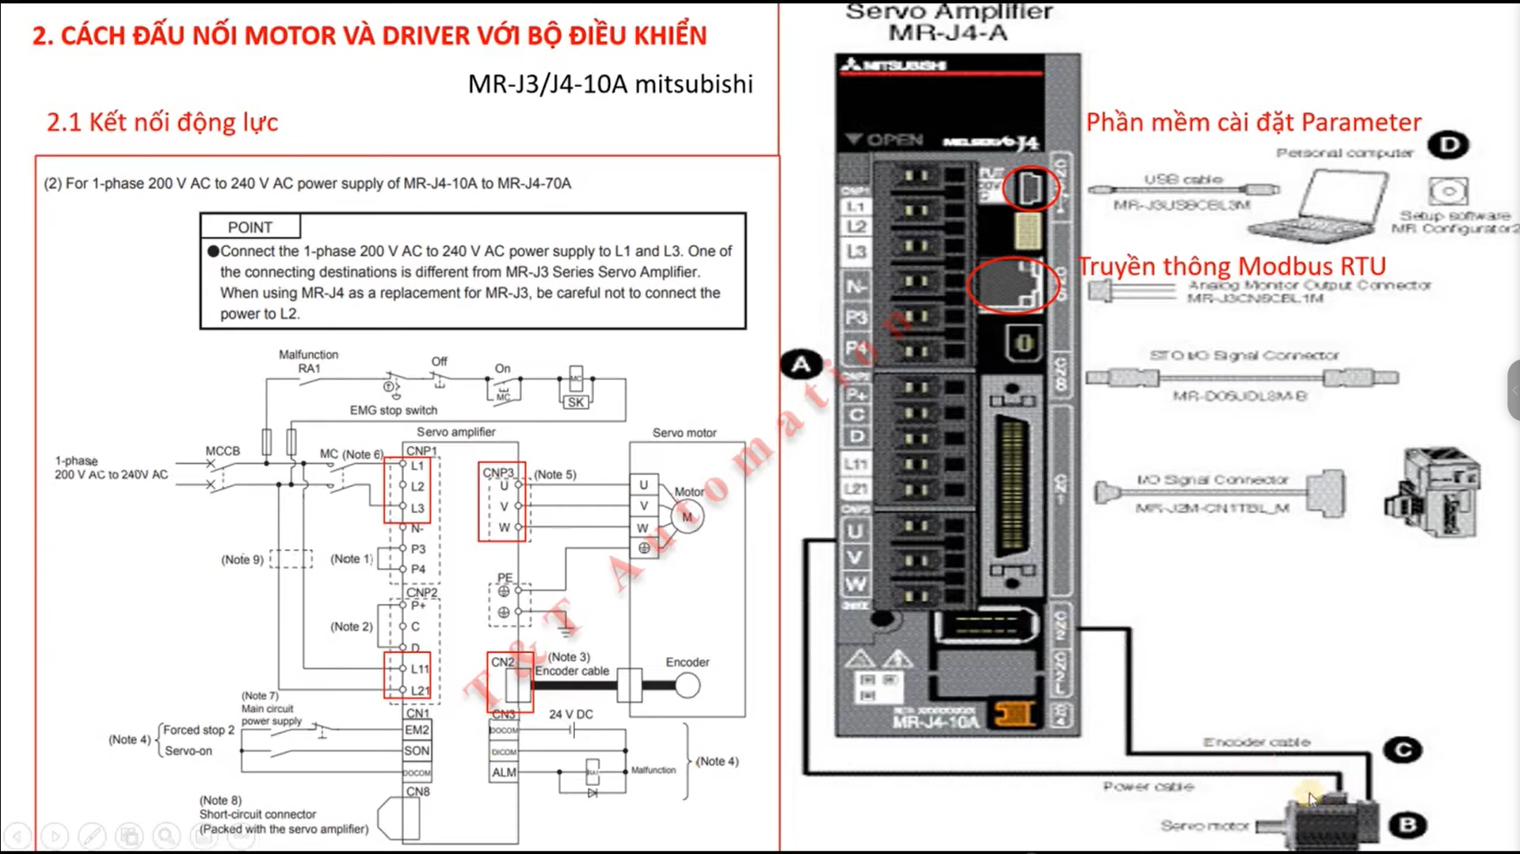

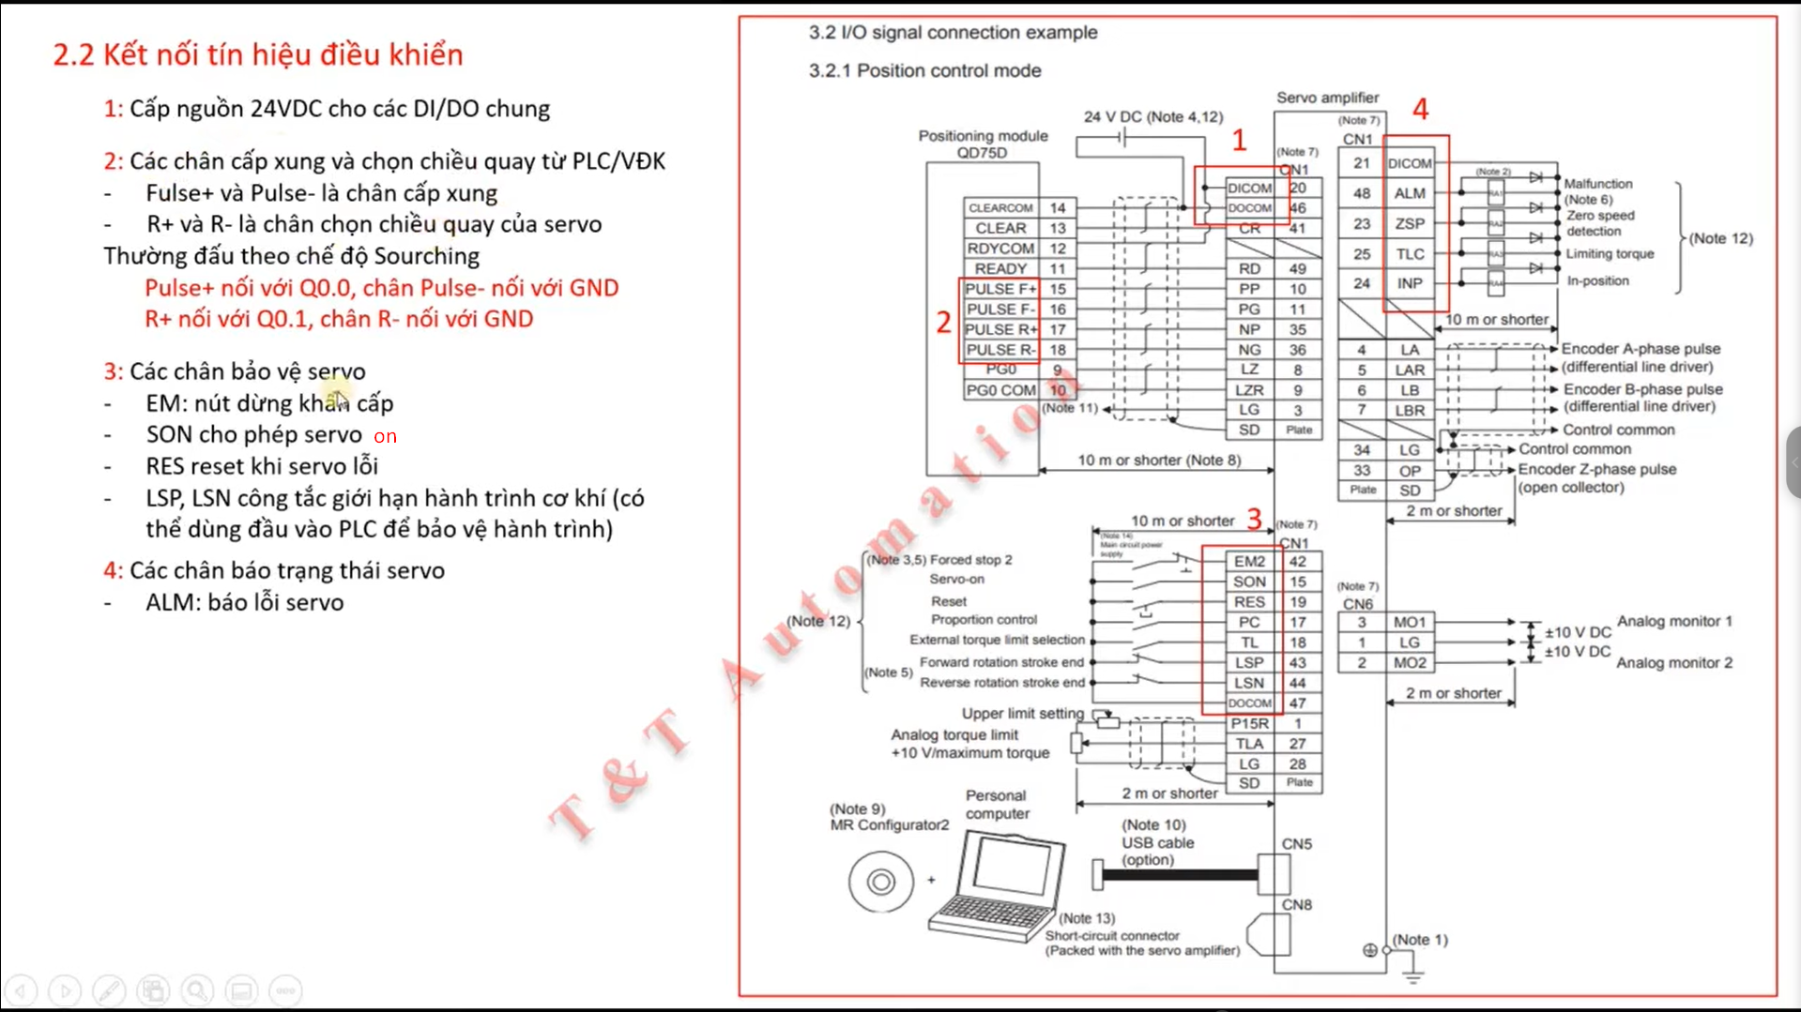

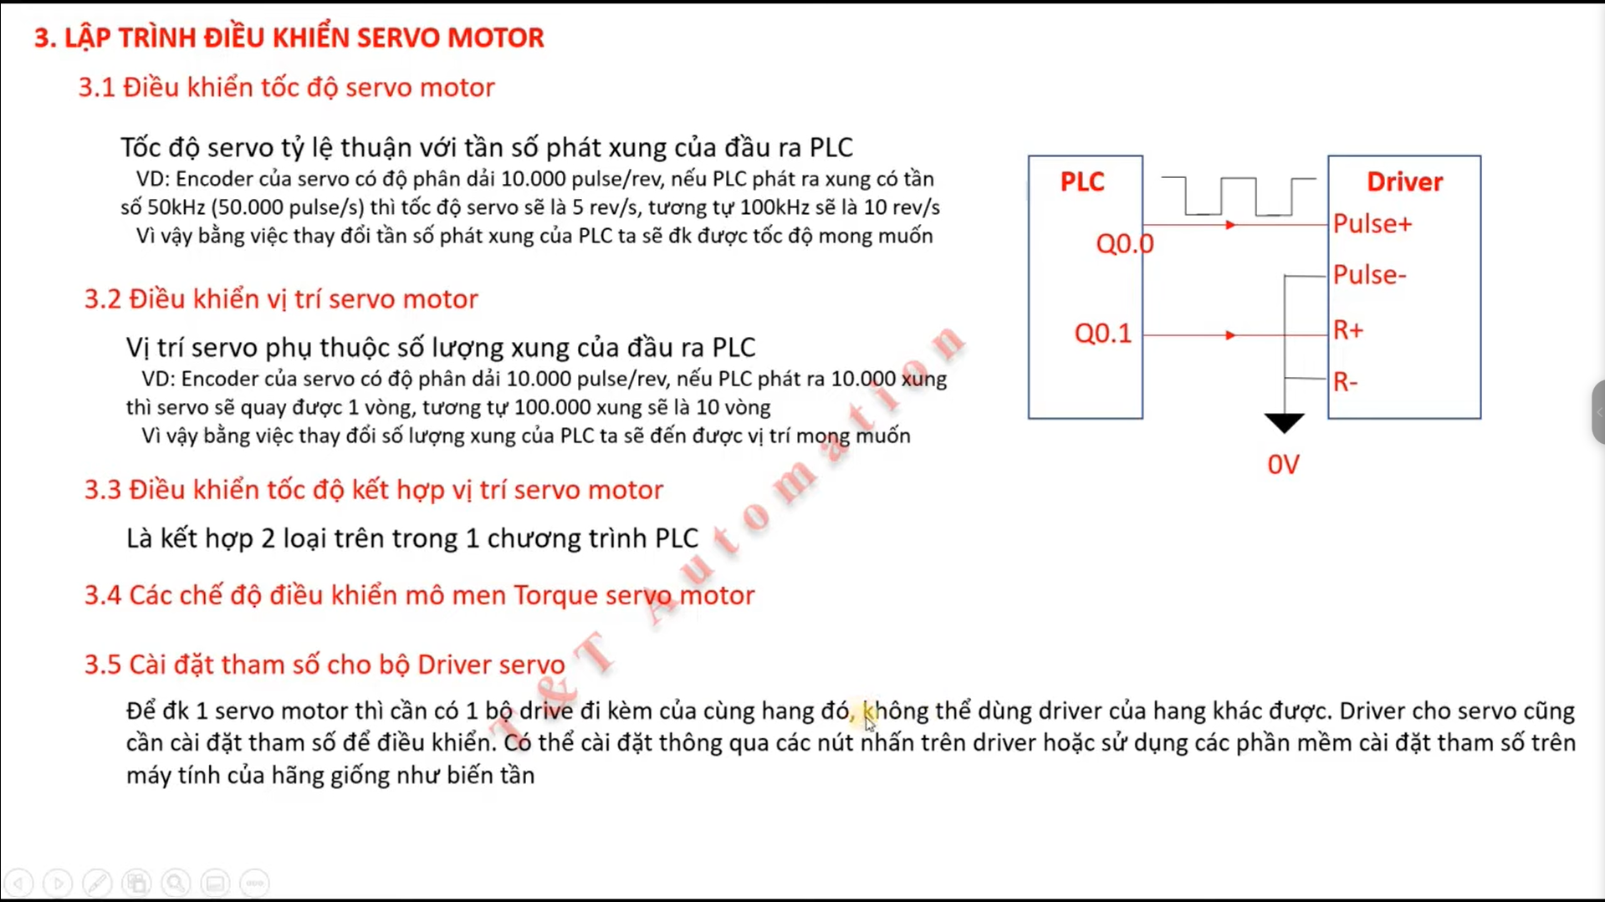

- Độ phân giải Encoder: 10.000 pulse.

- PLC phát xung 50KHZ: 50.000 pulse/s.

-> Encoder quay: 50.000/10.000 = 5 rev/s.

- Trong thực tế 1 vòng tương ứng với 1 trục vít me hoặc bánh răng. Ví dụ 1 vòng nó quay trục di chuyển được 5mm, nếu áp dụng với thông số 5rev/s thì suy ra 1s = 5mm*5rev = 25mm

- Lệnh Autocad:

+ Để nối 2 đường thẳng lại với nhau sử dụng lệnh F

+ Lệnh EXTEN cũng dùng để nối 2 điểm lại với nhau nhưng vuông góc

+ Để nối 2 đường thẳng lại với nhau có bo tròn sử dụng lệnh F -> R -> chọn bán kính -> chọn điểm.

+ Để kéo dài đoạn thẳng theo kích thước ta sử dụng lệnh S (Stretch)

+ Lệnh EXTRIM dùng để cắt nhiều đối tượng hơn lệnh TRIM

+ Lệnh EX(explode) dùng để phá vỡ đối tượng, VD hình vuông ta sẽ phá vỡ các cạnh của nó.

+ Lệnh vẽ nhanh đường tâm và đường tâm của đường thẳng: 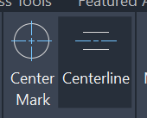

+ Lệnh xóa E(erase)

+ Lệnh di chuyển với một khoảng cách OFSET: gõ lệnh OF -> chọn khoảng cách -> nhấp vào đối tượng.

+ Lệnh vẽ đường gióng XL (XLINE), vẽ ra trục XY.

+ Lệnh Al (Aglin) dùng để duy chuyển một hình tam giác lên một đoạn thẳng có thể Scale hoặc giữ nguyên kích thước.

+ Lệnh Divide & Measure là 2 lệnh chia đều khoảng cách của một đoạn thẳng hoặc một hình tròn, Divide chia đều tất cả, Measure chia đều với kích thước cho trước.

+ Lệnh Break dùng để xóa một đoạn thẳng trên một hình vuông.